嘉兴星环汽车零部件有限公司
年产6亿片汽车/摩托车减震器阀片.4亿片汽车底盘精密冲压件.200万片压缩机阀板全厂技改提升项目
竣工环境保护验收监测报告

建设单位：嘉兴星环汽车零部件有限公司
编制单位：嘉兴星环汽车零部件有限公司
二〇二五年八月
建设单位：嘉兴星环汽车零部件有限公司
法人代表：于佳

编制单位：嘉兴星环汽车零部件有限公司
法人代表：于佳
项目负责人：陈志国

建设（编制）单位：嘉兴星环汽车零部件有限公司
联系人：陈志国
电话：13844268953
邮编：314500
地址：桐乡经济开发区光明路1582号

目 录
1验收项目概况 1
2验收依据 3
3工程建设情况 5
3.1地理位置及平面布置 5
3.2建设内容 6
3.3主要设备清单 7
3.4主要原辅材料 9
3.5用水情况 9
3.6生产工艺 10
3.7项目变动情况 13
4环境保护设施 14
4.1污染物治理设施 14
4.2环保设施投资及“三同时”落实情况 17
5项目环评总结论与备案表 20
5.1环评总结论 20
5.2备案表 20
6验收执行标准 21
6.1废水 21
6.2废气 21
6.3噪声 22
6.4固体废弃物 22
7验收监测内容 23
7.1废水 23
7.2废气 23
7.3噪声 23
7.4固废 23
8质量保证及质量控制 23
8.1监测分析方法及主要仪器 24
8.2人员能力 24
8.3水质监测分析过程中的质量保证和质量控制 24
8.4废气监测分析过程中的质量保证和质量控制 25
8.5噪声监测分析过程中的质量保证和质量控制 25
8.6固废监测分析过程中的质量保证和质量控制 25
9验收监测结果 26
9.1生产工况 26
9.2环境保护设施调试效果 26
10验收监测结论 36
10.1生产工况 36
10.2废水 36
10.3废气 36
10.4噪声 36
10.5固体废弃物 36
10.6总量控制 37
10.7结论 37
附件
附件1 营业执照 39
附件2 环保备案表 40
附件3 危废处置协议 41
附件4 排污许可登记回执 50
附件5 用水情况说明 51
附件6 企业统计表 52
附件7 环境管理规章制度 56

1验收项目概况
嘉兴星环汽车零部件有限公司成立于2008年9月，位于桐乡经济开发区光明路1582号，原本主要从事汽车/摩托车减震器阀片、汽车底盘精密冲压件的生产。
为了得到更好的发展，嘉兴星环汽车零部件有限公司计划投资3594万元，利用现有位于桐乡经济开发区光明路1582号占地面积为10107.59平方米的厂区，对现有厂房进行拆除，淘汰原有设备高速精密压力机床5台，新增高速精密冲床12台，精密冲床4台，研磨机5台，自动检测线1条，硬度计1套，拉力试验机1台，行车4套，模具5套，空压机1台，形成年产6亿片汽车/摩托车减震器阀片、4亿片汽车底盘精密冲压件、200万片压缩机阀板的生产能力。公司于2024年10月委托浙江中蓝环境科技有限公司编制完成了《嘉兴星环汽车零部件有限公司年产6亿片汽车/摩托车减震器阀片.4亿片汽车底盘精密冲压件.200万片压缩机阀板全厂技改提升项目环境影响登记表（区域环评+环境标准）》，嘉兴市生态环境局桐乡分局于2024年11月5日以编号：嘉环桐备[2024]62号文出具了该项目的备案通知书。
本项目于2024年11月15日开工，于2025年6月完成对主体工程及配套环保设备工程的建设并投入试运行，目前本项目已实际投资3494万元，其中环保投资27万元，环保投资占比0.77%，环保手续齐全，主要生产设施和环保设施运行正常，无重大变动，已具备环境保护竣工验收条件，故公司决定启动技改项目环境保护竣工验收工作。
根据《建设项目竣工环境保护验收暂行办法》（国环规环评[2017]4号）和《浙江省建设项目环境保护管理办法（2021年修正）》（浙江省人民政府令第388号），我公司成立验收工作组，根据工程建设情况，编制了该项目的验收监测方案，后委托嘉兴中一检测研究院有限公司分别于2025年7月7日、7月8日对本项目废水、废气、噪声进行现场验收监测。另外，公司对该项目“三同时”执行情况、环境保护设施建设、环境保护管理等方面进行了检查，在综合分析现场监测数据和相关资料的基础上，编写了《嘉兴星环汽车零部件有限公司年产6亿片汽车/摩托车减震器阀片.4亿片汽车底盘精密冲压件.200万片压缩机阀板全厂技改提升项目竣工环境保护验收监测报告》。

2验收依据
- 《中华人民共和国环境保护法》（2015年1月1日起施行）；
- 《中华人民共和国大气污染防治法》（2018年10月26日修订并施行）；
- 《中华人民共和国水污染防治法》（2018年1月1日起施行）；
- 《中华人民共和国噪声污染防治法》（2022年6月5日起施行）；
- 《中华人民共和国固体废物污染环境防治法》（2020年9月1日起施行）；
- 《建设项目环境保护管理条例》（国务院令第682号修改，2017年10月1日起施行）；
- 《污染影响类建设项目重大变动清单（试行）》（生态环境部环办环评函[2020]688号，2020年12月13日印发）；
- 《建设项目竣工环境保护验收暂行办法》（环境保护部国环规环评[2017]4号，2017年11月20日发布并实施）；
- 《浙江省建设项目环境保护管理办法（2021年修正）》；
- 《关于公开征求<关于规范建设单位自主开展建设项目竣工环境保护验收的通知（征求意见稿）>意见的通知》（环境保护部环办环评函[2017]1235号）；
- 《建设项目竣工环境保护验收技术指南 污染影响类》（生态环境部公告2018年第9号，2018年5月16日印发）；
- 《污水综合排放标准》（GB8978-1996）；
- 《城镇污水处理厂主要水污染物排放标准》（DB33/2169-2018）；
- 《城镇污水处理厂污染物排放标准》（GB18918-2002）；
- 《大气污染物综合排放标准》（GB16297-1996）；
- 《挥发性有机物无组织排放控制标准》（GB37822-2019）；
- 《工业企业厂界环境噪声排放标准》（GB12348-2008）；
- 《国家危险废物名录》（2025年版），生态环境部令36号；
- 《一般工业固体废物贮存和填埋污染控制标准》（GB18599-2020）；
- 《危险废物贮存污染控制标准》（GB18597-2023），生态环境部、国家市场监督管理总局，2023年7月1日实施；
- 浙江中蓝环境科技有限公司编制的《嘉兴星环汽车零部件有限公司年产6亿片汽车/摩托车减震器阀片.4亿片汽车底盘精密冲压件.200万片压缩机阀板全厂技改提升项目环境影响登记表（区域环评+环境标准）》（2024年10月）；
- 嘉兴市生态环境局桐乡分局出具的《嘉兴市生态环境局建设项目环保备案表》（嘉环桐备[2024]62号），2024年11月4日；
- 嘉兴星环汽车零部件有限公司出具的《嘉兴星环汽车零部件有限公司年产6亿片汽车/摩托车减震器阀片.4亿片汽车底盘精密冲压件.200万片压缩机阀板全厂技改提升项目竣工环境保护验收监测方案》；
- 嘉兴中一检测研究院有限公司出具的《嘉兴星环汽车零部件有限公司环境检测检测报告》（报告编号：HJ251034）。

3工程建设情况

3.1地理位置及平面布置
本项目位于桐乡经济开发区光明路1582号，厂区周围环境概况如下：
东侧：光明路，隔路为浙江永福车业有限公司和浙江欧亚轻工装备制造有限公司；
南侧：桐乡新加义服饰有限公司；
西侧：康泾塘，隔河为恒石纤维有限公司；
北侧：雅鸽家纺（桐乡）有限公司。
本项目地理位置见图3-1，厂区平面布置图见图3-2。
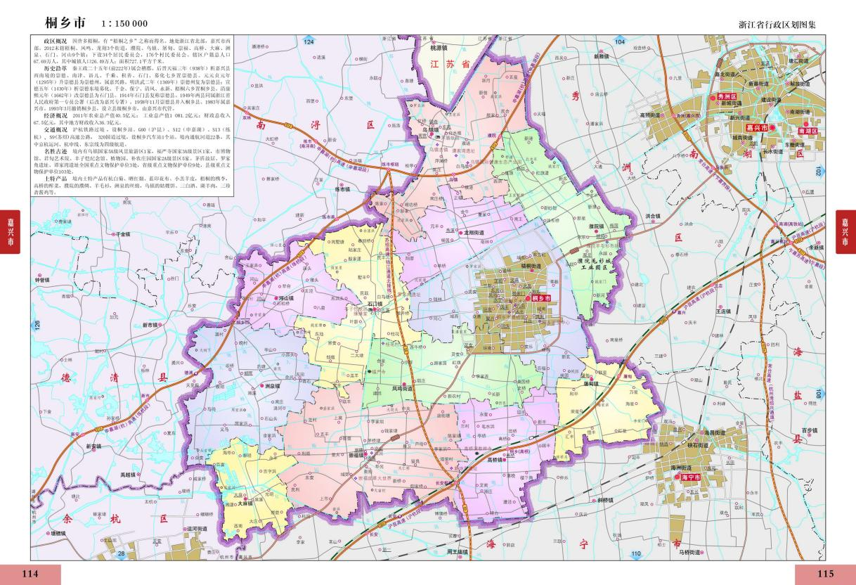
项目所在地地地
图3-1 本项目地理位置图

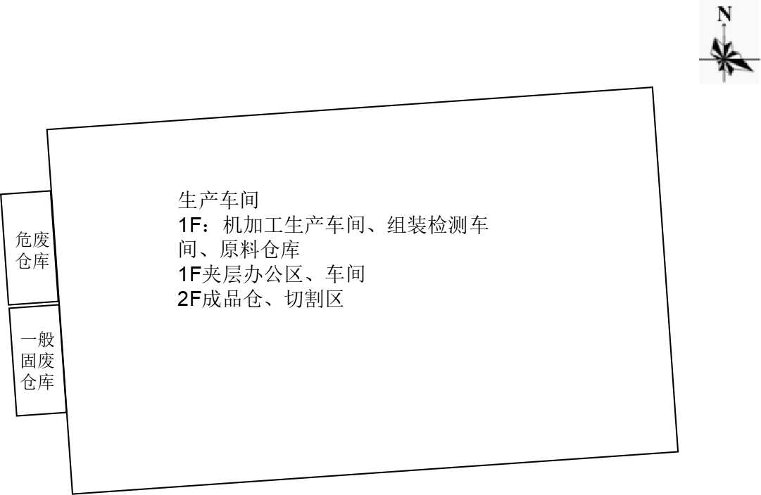
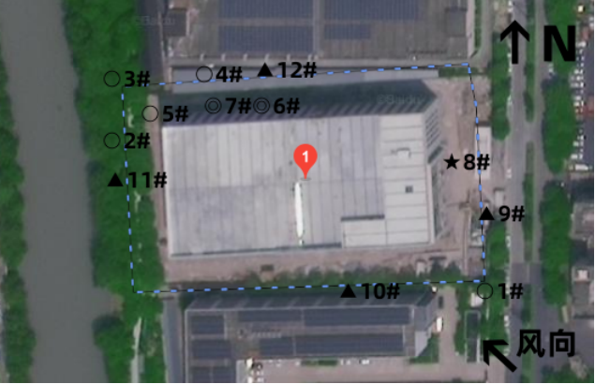
备注：○—无组织废气采样点；◎—有组织废气采样点；★—废水采样点；▲—噪声检测点
图3-2 本项目厂区平面布置及监测点位布置图

3.2建设内容
本项目为改建项目，位于桐乡经济开发区光明路1582号。本项目计划投资3594万元，其中环保投资35万元（环保投资占比为0.97%）；目前已实际投资3494万元，其中环保投资27万元（环保投资占比为0.77%）。公司员工合计65人，年工作300天，实行1班制生产，每班工作时长为8小时。环评审批生产规模为年产6亿片汽车/摩托车减震器阀片4亿片汽车底盘精密冲压件200万片压缩机阀板，实际产能为年产6亿片汽车/摩托车减震器阀片4亿片汽车底盘精密冲压件200万片压缩机阀板。
表3-1 企业环保审批及验收情况
项目名称 | 审批产能 | 环评审批情况 | 验收情况
嘉兴星环汽车零部件有限公司建设项目 | 年产汽车、摩托车减震器阀片5亿片、汽车底盘精密冲压件1亿片 | 建设项目环保审批表  编号：08-0853 | 桐环建函[2011]第62号
嘉兴星环汽车零部件有限公司年产6亿片汽车/摩托车减震器阀片4亿片汽车底盘精密冲压件200万片压缩机阀板全厂技改提升项目 | 年产6亿片汽车/摩托车减震器阀片4亿片汽车底盘精密冲压件200万片压缩机阀板 | 嘉环桐备[2024]62号 | 本次验收项目
备注：我公司原有建设项目已停产且承诺不再实施，本项目设计生产能力即为本项目实施后我公司全厂生产能力。

3.3主要设备清单
本项目环评报告设备数量及实际设备清单对照见表3.3-1。
表3.3-1 环评设备及实际设备清单一览表
序号 | 主要生产  单元 | 主要工艺名称 | 生产设施名称 | 设施型号 | 单位 | 环评审批数量 | 实际数量 | 变动  情况
1 | 汽车/摩托车减震器阀片、汽车底盘精密冲压件、压缩机阀板生产车间 | 冲压 | 高速精密冲床 | PB-25、PB-50 | 台 | 12 | 14 | +2
2 | 汽车/摩托车减震器阀片、汽车底盘精密冲压件、压缩机阀板生产车间 | 冲压 | 精密冲床 | 45T、160T、200T | 台 | 4 | 4 | /
3 | 汽车/摩托车减震器阀片、汽车底盘精密冲压件、压缩机阀板生产车间 | 冲压 | 高速精密压力机床 | J21G-45 | 台 | 1 | 1 | /
4 | 汽车/摩托车减震器阀片、汽车底盘精密冲压件、压缩机阀板生产车间 | 冲压 | 台式压力机床 | C23-16T、25T、63T | 台 | 5 | 5 | /
5 | 汽车/摩托车减震器阀片、汽车底盘精密冲压件、压缩机阀板生产车间 | 冲压 | 压力机床 | LC04-3.15、LC04-5 | 台 | 5 | 5 | /
6 | 汽车/摩托车减震器阀片、汽车底盘精密冲压件、压缩机阀板生产车间 | 穿孔 | 钻床 | Z4120 | 台 | 3 | 3 | /
7 | 汽车/摩托车减震器阀片、汽车底盘精密冲压件、压缩机阀板生产车间 | 穿孔 | 穿孔机 | / | 台 | 1 | 1 | /
8 | 汽车/摩托车减震器阀片、汽车底盘精密冲压件、压缩机阀板生产车间 | 精车 | 车床 | CA6140A | 台 | 2 | 2 | /
9 | 汽车/摩托车减震器阀片、汽车底盘精密冲压件、压缩机阀板生产车间 | 磨削 | 普通磨床 | 2M6015A | 台 | 1 | 1 | /
10 | 汽车/摩托车减震器阀片、汽车底盘精密冲压件、压缩机阀板生产车间 | 磨削 | 万能外圆磨床 | M1412/350 | 台 | 2 | 2 | /
11 | 汽车/摩托车减震器阀片、汽车底盘精密冲压件、压缩机阀板生产车间 | 研磨 | 滚桶设备 | 自制 | 台 | 30 | 28 | -2
12 | 汽车/摩托车减震器阀片、汽车底盘精密冲压件、压缩机阀板生产车间 | 研磨 | 研磨机 | / | 台 | 5 | 5 | /
13 | 汽车/摩托车减震器阀片、汽车底盘精密冲压件、压缩机阀板生产车间 | 切割 | 加高线切割机床 | DK7732C | 台 | 2 | 2 | /
14 | 汽车/摩托车减震器阀片、汽车底盘精密冲压件、压缩机阀板生产车间 | 切割 | 线切割机床 | FR-400-S | 台 | 2 | 2 | /
15 | 汽车/摩托车减震器阀片、汽车底盘精密冲压件、压缩机阀板生产车间 | 热处理 | 低温电阻炉 | DFH-6-5 | 台 | 2 | 2 | /
16 | 汽车/摩托车减震器阀片、汽车底盘精密冲压件、压缩机阀板生产车间 | 热处理 | 电热炉 | RX-20-12 | 台 | 2 | 2 | /
其他设施
17 | 汽车/摩托车减震器阀片、汽车底盘精密冲压件、压缩机阀板生产车间 | 送料 | 升高机 | BC-200 | 台 | 1 | 1 | /
18 | 汽车/摩托车减震器阀片、汽车底盘精密冲压件、压缩机阀板生产车间 | 送料 | 伺服滚轮送机 | NCF-200 | 台 | 1 | 1 | /
19 | 汽车/摩托车减震器阀片、汽车底盘精密冲压件、压缩机阀板生产车间 | 送料 | 二合一料架 | GNO-300 | 个 | 1 | 2 | +1
20 | 汽车/摩托车减震器阀片、汽车底盘精密冲压件、压缩机阀板生产车间 | 送料 | 送料机 | NC-300 | 台 | 4 | 4 | /
21 | 汽车/摩托车减震器阀片、汽车底盘精密冲压件、压缩机阀板生产车间 | 送料 | 自动上料设备 | 3T、5T | 台 | 2 | 2 | /
22 | 汽车/摩托车减震器阀片、汽车底盘精密冲压件、压缩机阀板生产车间 | 剪板 | 剪板机床 | Q11 | 台 | 2 | 2 | /
23 | 汽车/摩托车减震器阀片、汽车底盘精密冲压件、压缩机阀板生产车间 | 开卷 | 开卷机 | G0-300 | 台 | 2 | 2 | /
24 | 汽车/摩托车减震器阀片、汽车底盘精密冲压件、压缩机阀板生产车间 | 开卷 | 开卷矫平机 | GCL6-400 | 台 | 1 | 1 | /
25 | 汽车/摩托车减震器阀片、汽车底盘精密冲压件、压缩机阀板生产车间 | 其他 | 模具 | 定制 | 套 | 5 | 5 | /
26 | 汽车/摩托车减震器阀片、汽车底盘精密冲压件、压缩机阀板生产车间 | 组装 | 阀板销钉装配设备 | / | 台 | 1 | 1 | /
27 | 汽车/摩托车减震器阀片、汽车底盘精密冲压件、压缩机阀板生产车间 | 包装 | 激光打标机 | / | 台 | 1 | 1 | /
28 | 汽车/摩托车减震器阀片、汽车底盘精密冲压件、压缩机阀板生产车间 | 包装 | 包装机 | / | 台 | 1 | 1 | /
29 | 汽车/摩托车减震器阀片、汽车底盘精密冲压件、压缩机阀板生产车间 | 检测 | 维氏硬度计 | / | 台 | 1 | 1 | /
30 | 汽车/摩托车减震器阀片、汽车底盘精密冲压件、压缩机阀板生产车间 | 检测 | 影像仪 | / | 台 | 1 | 1 | /
31 | 汽车/摩托车减震器阀片、汽车底盘精密冲压件、压缩机阀板生产车间 | 检测 | 轮廓投影仪 | / | 台 | 1 | 1 | /
32 | 汽车/摩托车减震器阀片、汽车底盘精密冲压件、压缩机阀板生产车间 | 检测 | 洛氏硬度计 | / | 台 | 1 | 1 | /
33 | 汽车/摩托车减震器阀片、汽车底盘精密冲压件、压缩机阀板生产车间 | 检测 | 粗糙度轮廓仪 | / | 台 | 1 | 1 | /
34 | 汽车/摩托车减震器阀片、汽车底盘精密冲压件、压缩机阀板生产车间 | 检测 | 自动检测线 | / | 条 | 1 | 1 | /
35 | 汽车/摩托车减震器阀片、汽车底盘精密冲压件、压缩机阀板生产车间 | 检测 | 硬度计 | / | 套 | 1 | 1 | /
36 | 汽车/摩托车减震器阀片、汽车底盘精密冲压件、压缩机阀板生产车间 | 检测 | 拉力试验机 | / | 台 | 1 | 1 | /
37 | 辅助公用单元 | 压缩空气系统 | 空压机 | GA45VSD+FF | 台 | 1 | 1 | /
38 | 辅助公用单元 | 压缩空气系统 | 空压机 | GA18VSD+PA9.5 | 台 | 1 | 1 | /
39 | 辅助公用单元 | 压缩空气系统 | 汽泵 | PB1509 | 个 | 1 | 1 | /
40 | 辅助公用单元 | 压缩空气系统 | 汽泵 | PB1509 | 个 | 1 | 1 | /
41 | 辅助公用单元 | 运输  系统 | 叉车（电动） | 中叉机械 | 台 | 1 | 2 | +1
42 | 辅助公用单元 | 运输  系统 | 行车 | 5T | 套 | 4 | 4 | /
43 | 辅助公用单元 | 供电  系统 | 变压器 | 630kVA | 台 | 1 | 1 | /
44 | 辅助公用单元 | 废水处理系统 | 生活污水处理设施 | 10t/d | 套 | 1 | 1 | /
45 | 辅助公用单元 | 废气处理系统 | 布袋除尘器 | 20000m³/h | 套 | 1 | 1 | /

3.4主要原辅材料
本项目环评报告主要原辅料消耗及实际原辅料消耗情况对照见表3.4-1。
表3.4-1 环评原辅料用量与实际原辅料用量消耗一览表
序号 | 物料名称 | 环评审批用量（t/a） | 验收调查期间实际用量（t） | 折算/预计全年  用量（t/a） | 增减量（t/a）
1 | 钢带 | 1100 | 88 | 1015.4 | -84.6
2 | 模具料 | 20 | 1.6 | 18.5 | -1.5
3 | 研磨石 | 1500kg/a | 380kg | 1520kg/a | +20kg
4 | 砂轮 | 150个/a | 13个 | 150个/a | 0
5 | 切削液 | 700kg/a | 60kg | 692.3kg/a | -7.7kg
6 | 防锈油 | 750kg/a | 70kg | 807.7kg/a | +57.7kg
7 | 淬火油 | 500kg/a | 42kg | 484.6kg/a | -15.4kg
8 | 布袋 | 0.4 | 未更换 | 0.4 | /
9 | 机油 | 800 | 未更换 | 800kg/a | /
10 | 液压油 | 800 | 未更换 | 800kg/3a | /
11 | 水 | 2107 | 178 | 2054 | -53
12 | 电 | 104.12万kWh/a | 6.2万kWh | 71.6万kWh/a | -57.48万kWh/a
备注：验收调查时间为2025年7月，期间工作天数为26天，以此折算全年300天用量。

3.5用水情况
公司用水由桐乡市自来水管网提供。根据公司统计，2025年7月员工生活用水量为178t，期间工作天数为26天，折算全年300天用水量约为2054t/a。本项目切削液用量为0.70t/a，与水按“1:10”进行调配，则调配自来水年用量为7.0t。剩余用水量2047t/a全部用于员工生活，生活污水污水排放量约为用水量的90%，则生活污水产生量约为1842t/a。
生活污水经化粪池预处理后达到《污水综合排放标准》（GB8978-1996）表4中三级标准（氨氮、总磷达到DB33/887-2013《工业企业废水氮、磷污染物间接排放限值》中的相关要求）后纳入区域污水管网，最后由桐乡申和水务有限公司集中处理达《城镇污水处理厂主要水污染物排放标准》（DB33/2169-2018）表1中相关要求及《城镇污水处理厂污染物排放标准》（GB18918-2002）表1中一级A标准后排放钱塘江。
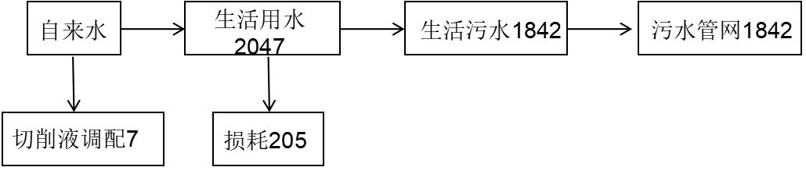
图3.5-1 公司全厂水平衡图（单位：t/a）

3.6生产工艺
1、模具生产工艺流程
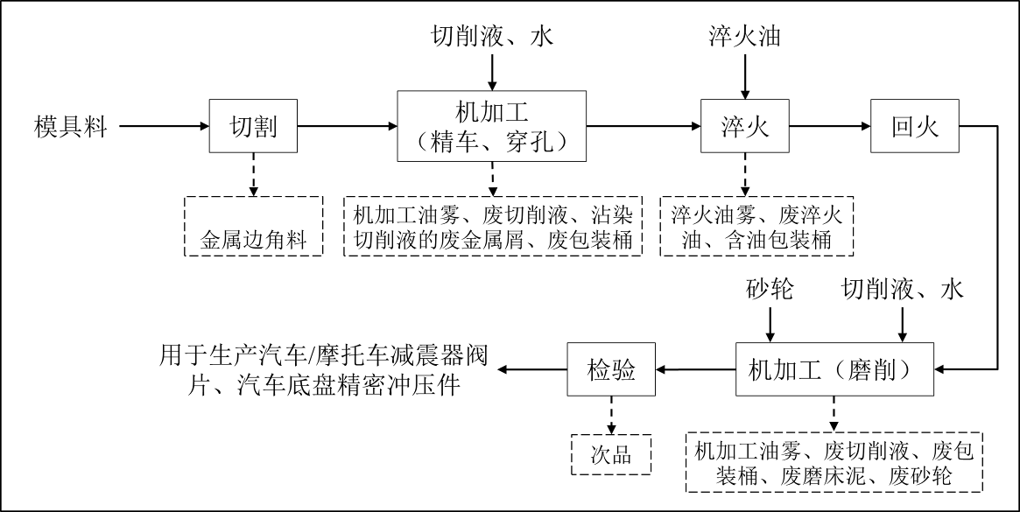
图3.6-1 模具生产工艺流程及产污环节图
工艺说明：
切割：本项目减震器阀片、汽车底盘精密冲压件的产品生产需使用模具提高产品精度，为适应不同订单的尺寸要求，我公司采供工具钢（Tool steel）模具料自行生产模具。模具料进厂后首先使用线切割机床进行湿式切割加工，得到符合尺寸要求的块状模具坯件。
机加工：模具坯件再使用车床、钻床、穿孔机等设备进行精车、穿孔加工。过程中需喷淋切削液进行冷却润滑（切削液原料需先与水按“1:10”进行调配），过程中会产生废切削液，还有部分切削液挥发产生油雾废气，以及沾染上金属屑。
淬火、回火：模具坯件在机加工后需进行热处理，以提高金属材料硬度、耐磨性等机械性能。首先使用电热炉电加热至1200-1300℃，加热时间约20min，然后浸入淬火槽中快速冷却淬火，槽中淬火介质为淬火油。淬火完成后，需再使用低温电阻炉电加热至200-350℃进行回火，加热时间约60min，然后在空气中进行自然冷却。回火可降低金属材料的内应力，调整材料的硬度、强度、塑性和韧性，使金相组织结构趋于稳定。
机加工（磨削）：模具经热处理淬火、回火后再使用磨床进行磨削，磨床内安装有砂轮，可去除表面毛刺和飞边，进一步提高模具精度。磨床磨削时需喷淋切削液进行冷却润滑（切削液原料需先与水按“1:10”进行调配）。磨床磨削过程设备保持密闭，产生的金属颗粒、砂轮灰会随着喷淋切削液带走，最终在设备底部沉淀槽内形成废磨床泥。
检验：经检测合格后的模具可用于汽车/摩托车减震器阀片、汽车底盘精密冲压件的产品生产。
2、汽车/摩托车减震器阀片、汽车底盘精密冲压件生产工艺流程
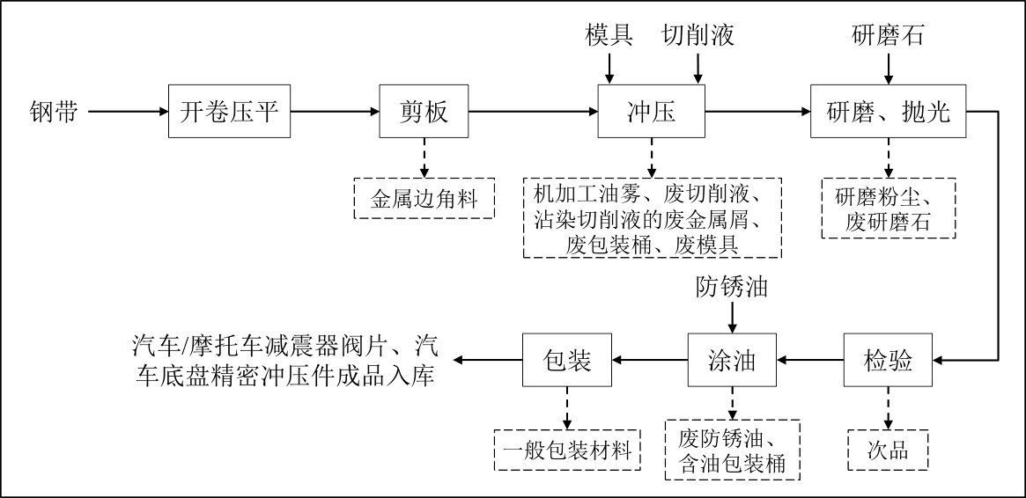
图3.6-2汽车/摩托车减震器阀片、汽车底盘精密冲压件生产工艺流程及产污环节图
工艺说明：
开卷压平、剪板：汽车/摩托车减震器阀片、汽车底盘精密冲压件生产工艺一致。我公司外购钢带进场后，首先使用开卷机或开卷矫平机开卷压平，然后使用剪板机床进行剪切，得到平整的小段钢带。
冲压：将加工成型的模具装入冲床设备内，对小段钢带进行冲压成型，得到符合模具尺寸的金属坯件。过程中需喷淋切削液进行冷却润滑（切削液原料需先与水按“1:10”进行调配），会产生废切削液，还有部分切削液挥发产生油雾废气，以及沾染上金属屑。
研磨、抛光：经冲压加工后的金属坯件使用研磨机进行研磨，然后再将金属坯件置入滚桶中进行去毛刺抛光，滚桶设备内装有研磨石辅助去毛刺抛光。
检验、涂油：研磨、抛光完成的金属件经检验合格后，涂刷防锈油，最终包装入库。检验主要使用轮廓仪、硬度计、拉力试验机、自动检测线等设备对产品进行尺寸精度以及硬度、抗拉强度、弯曲强度等力学性能检测，不涉及化学实验，不产生废气、废水及危险废物。
3、压缩机阀板生产工艺流程
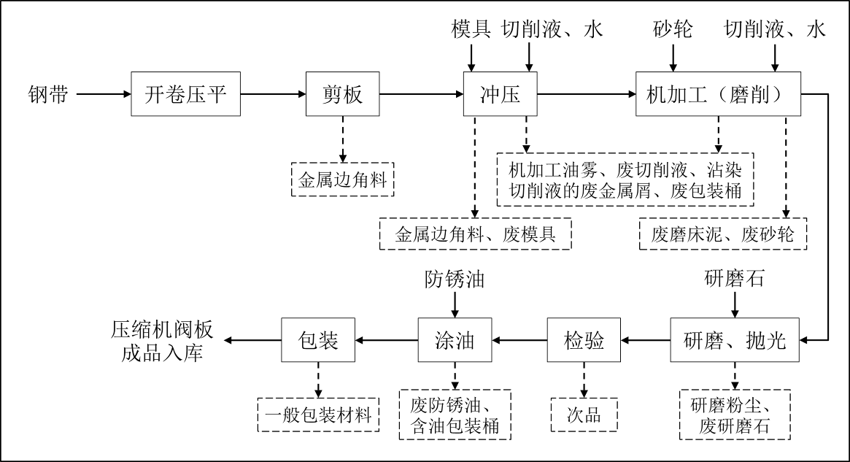
图3.6-3 压缩机阀板生产工艺流程及产污环节图
工艺说明：
压缩机阀板生产工艺流程与汽车/摩托车减震器阀片、汽车底盘精密冲压件生产工艺基本相同，主要区别为由于压缩机阀板尺寸规格较大，冲压过程使用的模具为外购成品模具，以及研磨过程前需采用磨床设备与砂轮先进行磨削。
磨床磨削时需喷淋切削液进行冷却润滑（切削液原料需先与水按“1:10”进行调配），过程中会产生废切削液，还有部分切削液挥发产生油雾废气。磨床磨削过程设备保持密闭，产生的金属颗粒、砂轮灰会随着喷淋切削液带走，最终在设备底部沉淀槽内形成废磨床泥。

3.7项目变动情况
对照《污染影响类建设项目重大变动清单（试行）》（生态环境部环办环评函[2020]688号，2020年12月13日印发），嘉兴星环汽车零部件有限公司年产6亿片汽车/摩托车减震器阀片.4亿片汽车底盘精密冲压件.200万片压缩机阀板全厂技改提升项目在实施过程中，实际模具料切割采用线切割机床进行湿式切割加工，切割过程无粉尘产生，因此无需配套环评要求的粉尘收集净化设施，调整后污染源产排情况有所削减，未构成重大变动，因此本项目建设性质、规模、地点、工艺和环境保护措施等五个方面均无重大变动。

4环境保护设施

4.1污染物治理设施

4.1.1废水
本项目废水主要为员工生活污水，经化粪池处理后达到《污水综合排放标准》（GB8978-1996）表4中三级标准（氨氮、总磷达到DB33/887-2013《工业企业废水氮、磷污染物间接排放限值》中的相关要求）后纳入区域污水管网，最后由桐乡申和水务有限公司集中处理达《城镇污水处理厂主要水污染物排放标准》（DB33/2169-2018）表1中相关要求及《城镇污水处理厂污染物排放标准》（GB18918-2002）表1中一级A标准后排放钱塘江。

4.1.2废气
本项目废气主要为机加工过程产生的油雾废气、淬火过程产生的油雾废气、研磨过程产生的研磨粉尘。
研磨粉尘收集后通过布袋除尘装置处理后通过30米高排气筒（DA001）高空排放。
机加工油雾产生量较少，且湿式机加工设备生产过程中保持密闭，设备密闭性较好，少量油雾污染物在车间内以无组织形式排放，我公司通过加强车间通风，在此基础上减小机加工油雾废气对周围环境的影响。
淬火油雾主要有非甲烷总烃以及极少量颗粒物逸散到车间内，以无组织形式排放，我公司通过加强车间通风减小对周围环境的影响。
本项目废气治理情况见表4.1.2-1，废气治理设施见图4.1.2-1。
表4.1.2-1 废气治理情况汇总
废气类别 | 污染物种类 | 治理设施 | 设计指标
研磨粉尘 | 颗粒物 | 布袋除尘 | 《大气综合污染物排放标准》（GB16297-1996）
机加工油雾 | 非甲烷总烃 | 设备密闭，加强通风 | 《大气综合污染物排放标准》（GB16297-1996）
淬火油雾 | 非甲烷总烃、颗粒物 | 设备密闭，加强通风 | 《大气综合污染物排放标准》（GB16297-1996）
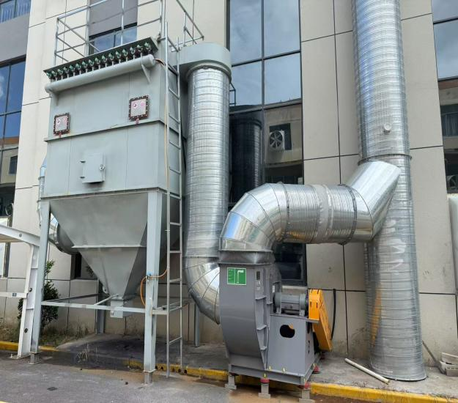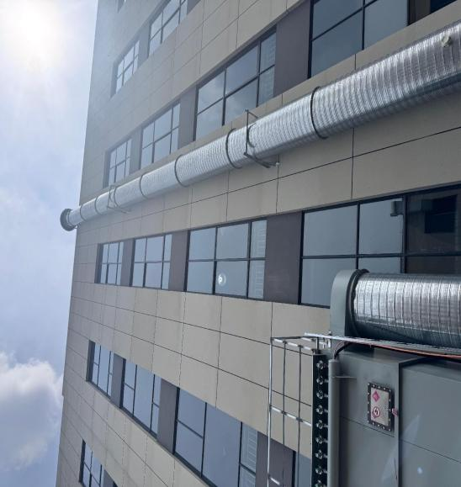
图4.1.2-1 废气治理设施

4.1.3噪声
本项目噪声主要来自于设备运行产生的机械噪声。
公司在设备选型时，注意选择低噪声型设备，并对高噪声设备采用安装减震垫、隔声罩，风机安装消声器；加强设备的日常维修、更新，确保设备处于良好的状态下工作；加强车间管理和对操作工人的培训；对生产车间合理布局，将生产车间布置在厂区中部，高噪声设备设置在生产车间中央，从而使噪声最大限度地随距离自然衰减。

4.1.4固（液）体废物
公司已按照《危险废物贮存污染控制标准》（GB18597-2023及《危险废物收集贮存运输技术规范》（HJ2025-2012）的要求，在厂区内设置危废仓库，危废分类堆放，做好相应标识，建立固体废物台账管理、申报制度，对每次固体废物进出厂区时间、数量设专人进行记录以及存档，并及时向生态环境部门申报。另外公司对各类原辅材料、固废，在厂区内存放时均已做好防雨、防渗工作，防止产生二次污染。
为了更好的保护周围环境，对危险废物的收集和转运要求做到以下几点：
1、危险废物的收集应执行操作规程，内容包括使用范围、操作程序和方法、专用设备和工具、转移和交接、安全保障和应急防护等；
2、危险废物收集作业人员应根据工作需要配置必须要的个人防护装备；
3、在危险废物的收集和转运过程中，应采取相应的安全防护和污染防治措施，包括防爆、防火、防中毒、防泄漏等其他防治污染环境的措施；
4、危险废物的收集应根据危险废物的种类、数量、危险特性、物理形态、运输要求等因素确认包装形式，具体包装应符合如下要求：(1)包装材质要与危险废物相容；(2)性质不相容的危险废物不应混合包装；(3)危险废物包装应能有效隔断危险废物迁移扩散途径，并达到防渗防漏要求；(4)包装好的危险废物应设置相应的标签，标签信息应填写完整；
5、危险废物运输应由持危险废物经营许可证的单位按照其许可证的经营范围组织实施，承担危险废物的单位应获得交通运输部门颁发的危险货物运输资质。
根据公司实际情况，本项目生产过程中产生的固体废物分析结果见表4.1.4-1，危废仓库建设情况见图4.1.4-1。
表4.1.4-1 固体废物分析结果汇总表 单位：t/a
序号 | 名称 | 产生工序 | 属性 | 废物代码 | 验收调查期间实际产生量（t/a） | 折算/预计全年产生量（t/a） | 处置方式
1 | 金属边角料 | 剪板、切割、冲压 | 一般固废 | / | 12.4 | 143.1 | 外卖综合利用
2 | 次品 | 检验 | 一般固废 | / | 0.38 | 4.4 | 外卖综合利用
3 | 废研磨石 | 研磨 | 一般固废 | / | 0.13 | 1.5 | 外卖综合利用
4 | 废模具 | 模具损耗 | 一般固废 | / | 1.5 | 17.3 | 外卖综合利用
5 | 一般包装材料 | 产品包装 | 一般固废 | / | 0.35 | 4.0 | 外卖综合利用
6 | 回收粉尘 | 废气处理 | 一般固废 | / | 0.13 | 1.5 | 外卖综合利用
7 | 废布袋 | 废气处理 | 一般固废 | / | / | 0.3（预计） | 外卖综合利用
8 | 废锂电池 | 叉车设备维护 | 一般固废 | / | / | 0.45t/5a（预计） | 外卖综合利用
9 | 废切削液 | 湿式机加工 | 危险废物 | 900-006-09 | 0.4 | 4.62 | 委托丽水市民康医疗废物处理有限公司处置
10 | 沾染切削液的废金属屑 | 湿式机加工 | 危险废物 | 900-006-09 | 0.5 | 5.77 | 委托丽水市民康医疗废物处理有限公司处置
11 | 废淬火油 | 淬火 | 危险废物 | 900-203-08 | / | 0.499（预计） | 委托丽水市民康医疗废物处理有限公司处置
12 | 废磨床泥 | 磨削 | 危险废物 | 900-200-08 | / | 2.5（预计） | 委托丽水市民康医疗废物处理有限公司处置
13 | 废砂轮 | 磨削 | 危险废物 | 900-041-49 | 0.1 | 1.15 | 委托丽水市民康医疗废物处理有限公司处置
14 | 废防锈油 | 涂油 | 危险废物 | 900-216-08 | 0.01 | 0.12 | 委托丽水市民康医疗废物处理有限公司处置
15 | 废包装桶 | 原料使用 | 危险废物 | 900-041-49 | 0.005 | 0.058 | 委托丽水市民康医疗废物处理有限公司处置
16 | 含油包装桶 | 原料使用 | 危险废物 | 900-249-08 | / | 0.22（预计） | 委托丽水市民康医疗废物处理有限公司处置
17 | 废机油 | 设备维护 | 危险废物 | 900-249-08 | / | 0.8（预计） | 委托丽水市民康医疗废物处理有限公司处置
18 | 废液压油 | 压力设备维护 | 危险废物 | 900-218-08 | / | 0.8t/3a（预计） | 委托丽水市民康医疗废物处理有限公司处置
19 | 含油废手套抹布 | 设备维护 | 危险废物 | 900-041-49 | 0.015 | 0.17 | 委托丽水市民康医疗废物处理有限公司处置
20 | 生活垃圾 | 员工日常生活 | 一般固废 | / | 1.6 | 18.46 | 环卫部门  定期清运
备注：1、验收调查时间为2025年7月，期间工作天数为26天，以此折算全年300天产生量。
2、“/”为验收调查期间未产生。
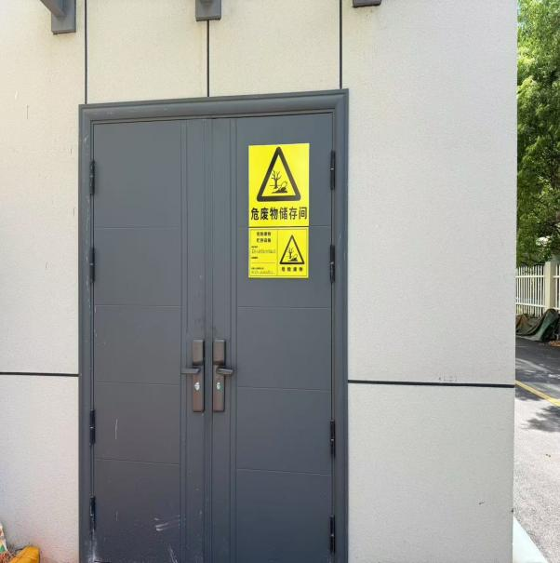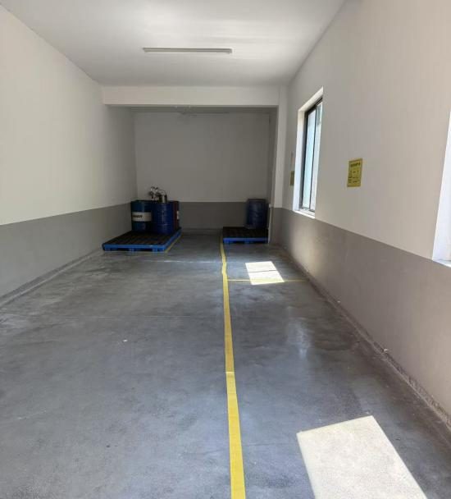
图4.1.4-1危废仓库

4.1.5排污许可证管理制度
根据《国务院办公厅关于印发控制污染物排放许可制实施方案的通知》、《排污许可管理条例》（国务院令第736号）、《固定污染源排污许可证分类管理名录（2019年版）》等相关文件要求、公司生产过程中不涉及通用工序重点管理、简化管理的相关工艺，属于“三十三、汽车制造业36—71、汽车零部件及配件制造367”中的“3670 汽车零部件及配件制造”，故企业排污许可类别属于登记管理，需申领排污登记表。我公司已申领排污登记回执，登记编号为91330483680707930F001X，污染物排放信息与排污许可登记信息一致。

4.2环保设施投资及“三同时”落实情况
本项目实际总投资3494万元，其中环保投资27万元，占总投资额0.77%。具体环保投资明细见表4.2-1。
表4.2-1 环保投资费用一览表 单位：万元
污染源 | 内 容 | 投资 | 环保效益
废水 | 建设管道相关设施及污水入网费 | 10 | 废水达标入网
废气 | 布袋除尘 | 10 | 废气达标排放
噪声 | 减震垫、隔声罩、消音器、隔声窗等 | 2 | 噪声达标排放
固废 | 建设一般固废仓库、危废仓库、固废处理 | 5 | 固废妥善处置
合计 |  | 27 | /
本项目“三同时”落实情况见表4.2-2。
表4.2-2 “三同时”落实情况一览表
类别 | 环评要求 | 实际落实情况
废水 | 生活污水经化粪池、隔油池预处理达标后纳入区域污水管网，最终经桐乡申和水务有限公司集中处理达到《城镇污水处理厂主要水污染物排放标准》（DB33/2169-2018）表1中相关排放限值以及《城镇污水处理厂污染物排放标准》（GB18918-2002）表1中一级A标准后排放钱塘江。 | 已落实。  生活污水经化粪池处理后达到《污水综合排放标准》（GB8978-1996）表4中三级标准（氨氮、总磷达到DB33/887-2013《工业企业废水氮、磷污染物间接排放限值》中的相关要求）后纳入区域污水管网，最后由桐乡申和水务有限公司集中处理达《城镇污水处理厂主要水污染物排放标准》（DB33/2169-2018）表1中相关要求及《城镇污水处理厂污染物排放标准》（GB18918-2002）表1中一级A标准后排放钱塘江。
废气 | ①切割粉尘经设备自带集尘装置收集，与研磨粉尘一同采用“布袋除尘”装置净化处理，最后通过30m高排气筒（DA001）高空排放；  ②研磨粉尘经侧向吸风罩收集，与切割粉尘一同采用“布袋除尘装置”净化处理，最后通过30m高排气筒（DA001）高空排放；  ③湿式机加工工序切削液油雾污染物产生量较少，且设备生产过程中密闭性较好，少量油雾污染物在车间内以无组织形式排放，要求企业加强车间通风减小对周围环境的影响；  ④热处理工序淬火油雾污染物产生量较少，且设备生产过程中密闭性较好，少量油雾污染物在车间内以无组织形式排放，要求企业加强车间通风减小对周围环境的影响。 | 已落实。  ①企业实际模具料切割采用线切割机床进行湿式切割加工，切割过程无粉尘产生；  ②研磨粉尘经侧向吸风罩收集后采用“布袋除尘装置”净化处理，最后通过30m高排气筒（DA001）高空排放；  ③湿式机加工工序切削液油雾污染物产生量较少，且设备生产过程中密闭性较好，少量油雾污染物在车间内以无组织形式排放，我公司通过加强车间通风减小对周围环境的影响；  ④热处理工序淬火油雾污染物产生量较少，且设备生产过程中密闭性较好，少量油雾污染物在车间内以无组织形式排放，我公司通过加强车间通风减小对周围环境的影响。
噪声 | 加强管理，厂房隔声，设备减振，车间合理布局，电机、风机降噪消声等。 | 已落实。  公司在设备选型时，注意选择低噪声型设备，并对高噪声设备采用安装减震垫、隔声罩，风机安装消声器；加强设备的日常维修、更新，确保设备处于良好的状态下工作；加强车间管理和对操作工人的培训；对生产车间合理布局，将生产车间布置在厂区中部，高噪声设备设置在生产车间中央，从而使噪声最大限度地随距离自然衰减。
固废 | 在厂房内1层西南侧设置一间一般固废仓库（建筑面积约50m²），本项目产生的一般包装材料、金属边角料、次品、废布袋、废研磨石、废模具、回收粉尘、废锂电池由企业收集后外售相关单位进行综合利用；生活垃圾在厂区内定点收集，委托环卫部门统一清运；  在厂房内1层西侧设置一间危废仓库（建筑面积约50m²），本项目产生的废切削液、沾染切削液的废金属屑、废磨床泥、废包装桶、废机油、废液压油、废防锈油、废淬火油、含油包装桶、废砂轮、含油废手套抹布属于危废仓库，收集分类后在危废仓库暂存，委托有相关资质单位进行安全处置 | 已落实。  一般包装材料、金属边角料、次品、废布袋、废研磨石、废模具、回收粉尘、废锂电池由企业收集后外售综合利用；废金属屑、废磨床泥、废包装桶、废机油、废液压油、废防锈油、废淬火油、含油包装桶、废砂轮、含油废手套抹布委托丽水市民康医疗废物处理有限公司处置；生活垃圾由当地环卫部门统一清运。

5项目环评总结论与备案表

5.1环评总结论
嘉兴星环汽车零部件有限公司年产6亿片汽车/摩托车减震器阀片.4亿片汽车 底盘精密冲压件.200万片压缩机阀板全厂技改提升项目位于桐乡经济开发区光明路1582号，项目的建设符合产业政策要求，具有较好的经济效益。项目排放污染物符合国家和浙江省规定的污染物排放标准和主要污染物排放总量控制指标，符合“三线一单”控制要求。项目营运期会产生一定的污染物，经评价分析，若采用严格的科学管理和环保治理手段，可控制环境污染，对周边环境影响不大。

5.2备案表
2024年11月5日，嘉兴市生态环境局桐乡分局出具了关于“嘉兴星环汽车零部件有限公司年产6亿片汽车/摩托车减震器阀片.4亿片汽车 底盘精密冲压件.200万片压缩机阀板全厂技改提升项目”的《嘉兴市生态环境局建设项目环保备案表》（嘉环桐备[2024]62号），形成了如下备案意见：
你单位于2024年11月5日提交申请备案的请示、嘉兴星环汽车零部件有限公司年产6亿片汽车/摩托车减震器阀片.4亿片汽车 底盘精密冲压件.200万片压缩机阀板全厂技改提升项目环境影响登记表等材料收悉，经审核，符合“区域环评+环境标准”改革实施方案及《关于深化环评集成改革优化提升营商环境的指导意见》受理条件，同意备案。

6验收执行标准

6.1废水
本项目废水主要为员工生活污水，经化粪池处理后纳入区域污水管网，最后由桐乡申和水务有限公司集中处理后排放钱塘江。
纳管水质执行《污水综合排放标准》（GB8978-1996）表4中三级标准（氨氮、总磷执行《工业企业废水氮、磷污染物间接排放限值》（DB33/887-2013）中的相关要求）；排江标准执行《城镇污水处理厂主要水污染物排放标准》（DB33/2169-2018）表1及《城镇污水处理厂污染物排放标准》（GB18918-2002）表1中一级A标准。
表6.1-1《水污染物排放标准》 单位：mg/L，（pH值除外）
污染物名称 | 入网限值 | 执行标准 | 排环境限值 | 执行标准
氨氮（以N计）* | 35 | DB33/887-2013 | 40 | DB33/2169-2018
总磷（以P计） | 8 | DB33/887-2013 | 2（4） | DB33/2169-2018
化学需氧量（COD_{Cr}） | 500 | GB8978-1996 | 12（15） | DB33/2169-2018
pH | 6~9 | GB8978-1996 | 6~9 | GB18918-2002
悬浮物（SS） | 400 | GB8978-1996 | 10 | GB18918-2002
五日生化需氧量 | 300 | GB8978-1996 | 10 | GB18918-2002
动植物油 | 100 | GB8978-1996 | 1 | GB18918-2002
注：括号内数值为每年11月1日至次年3月31日执行。

6.2废气
本项目废气主要为机加工过程产生的油雾废气（主要污染物为非甲烷总烃）、淬火过程产生的油雾废气（主要污染物为非甲烷总烃、颗粒物）、研磨过程产生的研磨粉尘（主要污染物为颗粒物）。
颗粒物有组织排放执行《大气污染物综合排放标准》（GB16297-1996）表2中的二级标准；非甲烷总烃、颗粒物厂界无组织排放执行《大气污染物综合排放标准》（GB16297-1996）表2中的相关厂界无组织排放监控浓度限值；厂区内非甲烷总烃无组织监控浓度执行《挥发性有机物无组织排放控制标准》（GB37822-2019）表A.1中的排放限值。
表6.2-1 《大气污染物综合排放标准》（GB16297-1996）
污染物项目 | 最高允许排放浓度 | 最高允许排放速率 |  | 无组织排放监控浓度限值
污染物项目 | 最高允许排放浓度 | 排气筒高度 | 二级
颗粒物 | 120mg/m³ | 30m | 23kg/h | 周界外浓度最高点 | 1.0mg/m³
非甲烷总烃 | / | / | / | 周界外浓度最高点 | 4.0mg/m³
表6.2-2 《挥发性有机物无组织排放控制标准》
污染物项目 | 特别排放限值mg/m³ | 限值含义 | 无组织排放监控位置
非甲烷总烃 | 6 | 监控点处1h平均浓度值 | 在厂房外设置监控点
非甲烷总烃 | 20 | 监控点处任意一次浓度值 | 在厂房外设置监控点

6.3噪声
本项目厂界四周昼间噪声执行《工业企业厂界环境噪声排放标准》（GB12348-2008）中的3类区标准，具体标准见表6.3-1。
表6.3-1 《工业企业厂界环境噪声排放标准》
厂界外声环境功能区类别 | 标准值（dB（A））
厂界外声环境功能区类别 | 昼间 | 夜间
3类 | 65 | 55

6.4固体废弃物
一般固体废物的污染控制执行《中华人民共和国固体废物污染环境防治法（2020年修正）》、《浙江省固体废物污染环境防治条例》以及《一般工业固体废物贮存和填埋污染控制标准》（GB18599-2020）中相应防渗漏、防雨淋、防扬尘等环境保护要求的有关规定。
危险废物的贮存和处置执行《危险废物贮存污染控制标准》（GB18597-2023）、《中华人民共和国固体废物污染环境防治法》（2020年修定）和《浙江省固体废物污染环境防治条例》中的有关规定。

7验收监测内容

7.1废水
废水监测内容及频次见表7.1-1。
表7.1-1 废水监测内容及频次
监测点位 | 监测因子 | 监测频次
废水总排口★1# | pH、COD_{Cr}、BOD₅、SS、NH₃-N、TP、动植物油 | 监测2天，每天4次  （加1平行样）

7.2废气
有组织废气监测点位、内容及频次见表7.2-1。
表7.2-1 有组织废气监测点位、内容及频次
监测对象 | 污染物名称 | 监测点位 | 监测频次
有组织废气 | 颗粒物 | 研磨粉尘处理设施进口 | 监测2天，  每天3次
有组织废气 | 低浓度颗粒物 | 研磨粉尘处理设施出口（DA001） | 监测2天，  每天3次
无组织废气监测点位、内容及频次见表7.2-2。
表7.2-2 无组织废气监测点位、内容及频次
监测对象 | 污染物名称 | 监测点位 | 监测频次
无组织废气 | 非甲烷总烃、颗粒物 | 厂界四周各设置1个监测点位 | 监测2天，  每天4次
无组织废气 | 非甲烷总烃 | 厂区内厂房外1个监控点（监测当日下风向） | 监测2天，  每天4次
注：同时测试风向、风速、温度、大气压等气象参数。

7.3噪声
厂界噪声监测内容见表7.3-1。
表7.3-1 噪声监测内容及监测频次
监测点位 | 监测因子 | 监测频次
东、南、西、北厂界 | 等效连续A声级 | 监测2天，昼间1次

7.4固废
调查项目产生的固体废弃物的种类、属性、年产生量和处理方式。

8质量保证及质量控制
本项目废水、废气、噪声现场验收监测工作委托嘉兴中一检测研究院有限公司，以下为嘉兴中一检测研究院有限公司对本项目监测工作做出的质量保证及质控措施。

8.1监测分析方法及主要仪器
监测分析方法及主要仪器见表8.1-1。
表8.1-1 分析监测方法一览表
类型 | 监测项目 | 监测分析方法标准 | 仪器名称 | 仪器型号
废水 | pH值 | 水质 pH值的测定 电极法 HJ 1147-2020 | pH/mV计 | SX711型
废水 | 化学需氧量 | 水质 化学需氧量的测定 重铬酸盐法HJ 828-2017 | 滴定管 | 50ml酸式滴定管
废水 | 氨氮 | 水质 氨氮的测定 纳氏试剂分光光度法 HJ 535-2009 | 紫外可见分光光度计 | TU-1810
废水 | 五日生化需氧  量 | 水质 五日生化需氧量（BOD₅）的测定  稀释与接种法 HJ 505-2009 | 生化培养箱，溶解氧测定仪 | LC-SPX-150BE，Oxi7310
废水 | 总磷 | 水质 总磷的测定 钼酸铵分光光度法 GB/T  11893-1989 | 可见分光光度计，立式压力蒸汽灭菌器 | N2，BXM-30R
废水 | 动植物油类 | 水质 石油类和动植物油类的测定 红外分  光光度法 HJ 637-2018 | 红外分光测油分析仪 | RN3001
废水 | 悬浮物 | 水质 悬浮物的测定 重量法  GB/T 11901-1989 | 电子天平，电热鼓风干燥箱 | XB220A SCS，BGZ-140
有组织废气 | 颗粒物 | 固定污染源废气 低浓度颗粒物的测定 重量法 HJ 836-2017 | 电子天平 | ES225SM-DR
有组织废气 | 颗粒物 | 固定污染源排气中颗粒物测定与气态污染物采样方法GB/T16157-1996及修改单 | 电子天平 | ES225SM-DR
无组织废气 | 总悬浮颗粒物 | 环境空气 总悬浮颗粒物的测定 重量法 HJ 1263-2022 | 电子天平 | ES225SM-DR
无组织废气 | 非甲烷总烃 | 环境空气 总烃、甲烷和非甲烷总烃的测定  直接进样-气相色谱法 HJ 604-2017 | 气相色谱仪 | GC1690
噪声 | 工业企业厂界环境噪声 | 工业企业厂界环境噪声排放标准 GB12348-2008 | 多功能声级计 | AWA5688

8.2人员能力
参与验收监测的人员均经考核，并取得相关检测上岗资质。

8.3水质监测分析过程中的质量保证和质量控制
水样的采集、运输、保存、实验室分析和数据计算的全过程均按《水和废水监测分析方法》（第四版增补版）的要求进行。选择的方法检出限应满足要求。采样过程中应采集一定比例的平行样；实验室分析过程应使用标准物质、空白试验、平行双样测定、加标回收率测定等质控措施，并对质控数据分析。

8.4废气监测分析过程中的质量保证和质量控制
实行全过程的质量保证，按《环境监测技术规范》和《固定污染源监测质量保证与质量控制技术规范（试行）》（HJ/T373-2007）中的要求进行全过程质量控制。

8.5噪声监测分析过程中的质量保证和质量控制
监测噪声严格执行《工业企业厂界环境噪声排放标准》（GB12348-2008）中的相关规定进行；测量仪器和声校准器均在检定规定的有限期限内使用，测量前后在测量的环境中用声校准器校准测量仪器，示值偏差不大于0.5dB。

8.6固废监测分析过程中的质量保证和质量控制
按照国家有关规定，监测技术规范和有关质量控制手册中的要求进行。

9验收监测结果

9.1生产工况
验收监测期间各设备运转正常，已建项目各设备运转正常，生产负荷工况能够达到现有验收生产规模的75%以上，因此监测数据可作为该项目竣工环境保护验收的依据，具体见表9.1-1。
表9.1-1 验收监测期间生产负荷
产品名称 | 环评年产量 | 环评日产量 | 验收期间产量 |  | 负荷率（%）
汽车/摩托车减震器阀片 | 6亿片/年 | 0.02亿片/日 | 2025年7月7日 | 0.017 | 85%
汽车/摩托车减震器阀片 | 6亿片/年 | 0.02亿片/日 | 2025年7月8日 | 0.016 | 80%
汽车底盘精密冲压件 | 4亿片/年 | 0.013亿片/日 | 2025年7月7日 | 0.011 | 85%
汽车底盘精密冲压件 | 4亿片/年 | 0.013亿片/日 | 2025年7月8日 | 0.010 | 77%
压缩机阀板 | 200万片/年 | 0.67万片/日 | 2025年7月7日 | 0.59 | 88%
压缩机阀板 | 200万片/年 | 0.67万片/日 | 2025年7月8日 | 0.58 | 87%

9.2环境保护设施调试效果

9.2.1废水
嘉兴中一检测研究院有限公司于2025年7月7日、7月8日对嘉兴星环汽车零部件有限公司废水总排口的废水进行了现场监测，废水水质监测结果见表9.2.1-1。
根据监测结果，公司废水总排口的水质中pH值、COD_{Cr}、BOD₅、悬浮物、动植物油的浓度日均值均达到《污水综合排放标准》（GB8978-1996）表4中的三级标准，氨氮、总磷的浓度日均值达到《工业企业废水氮、磷污染物间接排放限值》（DB33/887-2013）中的相关排放限值要求。pH值、COD_{Cr}、BOD₅、悬浮物、氨氮、总磷、动植物油类的污染物单项次达标率均为100%。

表9.2.1-1 废水水质监测结果（单位：pH值为无量纲，其余为mg/L）
检测项目 | 检出限 | 废水总排口（2025.07.07） |  |  |  |  | 日均值 | 纳管标准 | 达标情况
检测项目 | 检出限 | 微黄微浑 | 微黄微浑 | 微黄微浑 | 微黄微浑 | 微黄微浑 | 日均值 | 纳管标准 | 达标情况
检测项目 | 检出限 | 第一次 | 第二次 | 第三次 | 第四次 | 第四次平行样 | 日均值 | 纳管标准 | 达标情况
pH 值 | - | 7.5 | 7.6 | 7.6 | 7.5 | 7.5 | - | 6-9 | 达标
化学需氧量 | 4 | 478 | 448 | 467 | 393 | 407 | 439 | 500 | 达标
悬浮物 | 4 | 122 | 96 | 108 | 136 | / | - | 400 | 达标
氨氮 | 0.025 | 25.6 | 27.6 | 29.0 | 27.9 | 28.3 | 27.7 | 35 | 达标
总磷 | 0.01 | 4.04 | 4.28 | 3.96 | 3.82 | 3.87 | 3.99 | 8 | 达标
动植物油类 | 0.06 | 0.42 | 0.36 | 0.42 | 0.60 | / | 0.45 | 100 | 达标
五日生化需氧量 | 0.5 | 125 | 121 | 119 | 109 | / | 119 | 300 | 达标
检测项目 | 检出限 | 废水总排口（2025.07.08） |  |  |  |  | 日均值 | 纳管标准 | 达标情况
检测项目 | 检出限 | 微黄微浑 | 微黄微浑 | 微黄微浑 | 微黄微浑 | 微黄微浑 | 日均值 | 纳管标准 | 达标情况
检测项目 | 检出限 | 第一次 | 第二次 | 第三次 | 第四次 | 第四次平行样 | 日均值 | 纳管标准 | 达标情况
pH 值 | - | 7.5 | 7.5 | 7.6 | 7.6 | 7.6 | - | 6-9 | 达标
化学需氧量 | 4 | 410 | 456 | 477 | 435 | 425 | 441 | 500 | 达标
悬浮物 | 4 | 138 | 102 | 116 | 124 | / | - | 400 | 达标
氨氮 | 0.025 | 30.7 | 31.9 | 30.1 | 30.0 | 30.2 | 30.6 | 35 | 达标
总磷 | 0.01 | 7.16 | 6.95 | 6.50 | 6.81 | 6.88 | 6.86 | 8 | 达标
动植物油类 | 0.06 | 0.90 | 0.71 | 0.78 | 0.71 | / | 0.78 | 100 | 达标
五日生化需氧量 | 0.5 | 77.0 | 76.0 | 80.4 | 76.8 | / | 77.6 | 300 | 达标

9.2.2废气
嘉兴中一检测研究院有限公司于2025年7月7日、7月8日对嘉兴星环汽车零部件有限公司有组织废气的排放进行了现场监测，监测结果见表9.2.2-1～9.2.2-2，有组织废气工况信息及烟气参数见表9.2.2-3～9.2.2-4。
根据监测结果，公司废气处理设施运行正常，颗粒物平均处理效率约为95%，运行效果稳定、处理效率较好。
根据监测结果，粉尘废气治理设施出口颗粒物排放浓度、排放速率均满足《大气综合污染物排放标准》（GB16297-1996）表2中的二级标准。
表9.2.2-1 废气有组织监测结果1
检测日期 | 检测项目 | 单位 | 研磨粉尘废气处理设施进口 |  |  | 平均值
检测日期 | 检测项目 | 单位 | 第一次 | 第二次 | 第三次 | 平均值
2025.7.7 | 颗粒物 | mg/m³ | 22.1 | 23.7 | 21.0 | 23.7（最大值）
2025.7.7 | 颗粒物排放速率 | kg/h | 0.553 | 0.577 | 0.527 | 0.552
2025.7.8 | 颗粒物 | mg/m³ | 20.1 | 23.2 | 21.2 | 23.2（最大值）
2025.7.8 | 颗粒物排放速率 | kg/h | 0.500 | 0.583 | 0.526 | 0.536
表9.2.2-2 废气有组织监测结果2
检测日期 | 检测项目 | 单位 | 研磨粉尘废气处理设施出口（DA001） |  |  | 平均值 | 限值 | 是否  达标
检测日期 | 检测项目 | 单位 | 第一次 | 第二次 | 第三次 | 平均值 | 限值 | 是否  达标
2025.7.7 | 颗粒物 | mg/m³ | 1.1 | 1.0 | 1.2 | 1.2（最大值） | 120 | 达标
2025.7.7 | 颗粒物排放速率 | kg/h | 0.028 | 0.026 | 0.030 | 0.028 | 23 | 达标
2025.7.8 | 颗粒物 | mg/m³ | 1.0 | 1.0 | 1.1 | 1.1（最大值） | 120 | 达标
2025.7.8 | 颗粒物排放速率 | kg/h | 0.026 | 0.025 | 0.028 | 0.026 | 23 | 达标

表9.2.2-3 有组织废气工况信息及烟气参数1
采样时间：2025年 7月7日
点位名称：6#研磨粉尘处理设施进口
企业工况：正常 |  |  | 排气筒高度（m）：30
生产工艺：- |  |  | 净化工艺：-
参数 | 单位 | 6#研磨粉尘处理设施进口
参数 | 单位 | 第一次 |  | 第二次 | 第三次
测点排气温度 | ℃ | 32.0 |  | 33.0 | 35.0
测点排气速度 | m/s | 16.0 |  | 15.6 | 16.2
标干排气量 | m³/h | 25019 |  | 24335 | 25109
续表9.2.2-3
检测参数：颗粒物
采样时间：2025年 7月7日
点位名称：7#研磨粉尘处理设施出口（DA001）
企业工况：正常 |  |  | 排气筒高度（m）：30
生产工艺：- |  |  | 净化工艺：布袋除尘
参数 | 单位 | 7#研磨粉尘处理设施出口（DA001）
参数 | 单位 | 第一次 |  | 第二次 | 第三次
测点排气温度 | ℃ | 30.0 |  | 30.0 | 30.0
测点排气速度 | m/s | 16.2 |  | 16.7 | 16.1
标干排气量 | m³/h | 25181 |  | 25904 | 25202
表9.2.2-4 有组织废气工况信息及烟气参数4
采样时间：2025年7月8日
点位名称：6#研磨粉尘处理设施进口
企业工况：正常 |  |  | 排气筒高度（m）：30
生产工艺：- |  |  | 净化工艺：-
参数 | 单位 | 6#研磨粉尘处理设施进口
参数 | 单位 | 第一次 |  | 第二次 | 第三次
测点排气温度 | ℃ | 36.1 |  | 36.4 | 36.6
测点排气速度 | m/s | 15.8 |  | 16.0 | 15.8
标干排气量 | m³/h | 24853 |  | 25123 | 24798
续表9.2.2-4
检测参数：颗粒物
采样时间：2025年7月8日
点位名称：7#研磨粉尘处理设施出口（DA001）
企业工况：正常 |  |  | 排气筒高度（m）：30
生产工艺：- |  |  | 净化工艺：布袋除尘
参数 | 单位 | 7#研磨粉尘处理设施出口（DA001）
参数 | 单位 | 第一次 |  | 第二次 | 第三次
测点排气温度 | ℃ | 34.0 |  | 35.4 | 34.3
测点排气速度 | m/s | 16.6 |  | 16.2 | 16.3
标干排气量 | m³/h | 25992 |  | 25202 | 25292
嘉兴中一检测研究院有限公司于2025年7月7日、7月8日对嘉兴星环汽车零部件有限公司无组织废气的排放进行了现场监测，监测结果见表9.2.2-5～9.2.2-6，无组织废气工况信息及烟气参数见表9.2.2-7。
根据监测结果，公司厂界四周非甲烷总烃、颗粒物无组织排放满足《大气综合污染物排放标准》（GB16297-1996）表2中的相关厂界无组织排放监控浓度限值；厂区内无组织排放监控点处非甲烷总烃1小时平均浓度值满足《挥发性有机物无组织排放控制标准》（GB37822-2019）附录A.1中的特别排放限值。
9.2.2-5无组织监测结果1
采样时间：2025 年 7月7日
检测结果：
检测点位 | 检测频次 | 结 果
检测点位 | 检测频次 | 非甲烷总烃（mg/m³） | 总悬浮颗粒物（TSP）（μg/m³）
上风向 1# | 第一次 | 0.50 | 203
上风向 1# | 第二次 | 0.33 | 183
上风向 1# | 第三次 | 0.71 | 178
上风向 1# | 第四次 | 0.42 | 185
下风向1 2# | 第一次 | 0.09 | 244
下风向1 2# | 第二次 | 0.23 | 215
下风向1 2# | 第三次 | 0.11 | 223
下风向1 2# | 第四次 | 0.08 | 227
下风向2 3# | 第一次 | 0.57 | 254
下风向2 3# | 第二次 | 0.41 | 256
下风向2 3# | 第三次 | 0.43 | 246
下风向2 3# | 第四次 | 0.54 | 240
下风向3 4# | 第一次 | 0.13 | 224
下风向3 4# | 第二次 | 0.08 | 217
下风向3 4# | 第三次 | 0.20 | 236
下风向3 4# | 第四次 | 0.20 | 208
检出限 |  | 0.07 | 168
限值 |  | 4.0 | 1000
是否达标 |  | 达标 | 达标
车间外1米 5# | 第一次 | 0.45 | -
车间外1米 5# | 第二次 | 0.44 | -
车间外1米 5# | 第三次 | 0.88 | -
车间外1米 5# | 第四次 | 0.07 | -
限值 |  | 6.0 | -
是否达标 |  | 达标 | -
9.2.2-6无组织监测结果2
采样时间：2025 年 7月8日
检测结果：
检测点位 | 检测频次 | 结 果
检测点位 | 检测频次 | 非甲烷总烃（mg/m³） | 总悬浮颗粒物（TSP）（μg/m³）
上风向 1# | 第一次 | 0.76 | 178
上风向 1# | 第二次 | 0.37 | 188
上风向 1# | 第三次 | 0.27 | 173
上风向 1# | 第四次 | 0.29 | 194
下风向1 2# | 第一次 | 0.46 | 227
下风向1 2# | 第二次 | 1.02 | 216
下风向1 2# | 第三次 | 0.51 | 230
下风向1 2# | 第四次 | 0.34 | 218
下风向2 3# | 第一次 | 0.96 | 244
下风向2 3# | 第二次 | 0.62 | 250
下风向2 3# | 第三次 | 0.47 | 264
下风向2 3# | 第四次 | 0.85 | 239
下风向3 4# | 第一次 | 0.47 | 225
下风向3 4# | 第二次 | 0.46 | 211
下风向3 4# | 第三次 | 1.38 | 218
下风向3 4# | 第四次 | 0.59 | 235
检出限 |  | 0.07 | 168
限值 |  | 4.0 | 1000
是否达标 |  | 达标 | 达标
车间外1米 5# | 第一次 | 0.71 | -
车间外1米 5# | 第二次 | 0.59 | -
车间外1米 5# | 第三次 | 0.51 | -
车间外1米 5# | 第四次 | 0.61 | -
限值 |  | 6.0 | -
是否达标 |  | 达标 | -
表9.2.2-7 无组织废气工况信息及烟气参数
时段 |  | 气象参数
 |  | 气温℃ | 气压kPa | 风速m/s | 风向 | 天气
2025-07-07 | 09:40 | 31.0 | 100.1 | 1.9 | 东南 | 晴
2025-07-07 | 11:00 | 32.5 | 100.2 | 2.5 | 东南 | 晴
2025-07-07 | 12:20 | 33.4 | 100.2 | 2.7 | 东南 | 晴
2025-07-07 | 13:50 | 33.0 | 100.2 | 2.1 | 东南 | 晴
2025-07-08 | 09:20 | 30.6 | 100.1 | 2.8 | 东南 | 晴
2025-07-08 | 10:40 | 31.1 | 100.0 | 2.1 | 东南 | 晴
2025-07-08 | 12:00 | 31.5 | 100.0 | 2.5 | 东南 | 晴
2025-07-08 | 13:50 | 30.9 | 100.0 | 2.0 | 东南 | 晴

9.2.3噪声
嘉兴中一检测研究院有限公司于2025年7月7日、7月8日对公司厂界四侧昼间噪声进行了现场监测，噪声监测结果见表9.2.3-1。
表9.2.3-1 厂界昼间噪声监测结果 单位：dB（A）
检测点号 | 检测点位 | 检测日期 | 工业企业厂界环境噪声检测结果L_{eq}dB（A）
检测点号 | 检测点位 | 检测日期 | 昼间（13:40～13:53）
9# | 厂界东侧 | 2025-07-07 | 60
10# | 厂界南侧 | 2025-07-07 | 61
11# | 厂界西侧 | 2025-07-07 | 63
12# | 厂界北侧 | 2025-07-07 | 63
检测点号 | 检测点位 | 检测日期 | 工业企业厂界环境噪声检测结果L_{eq}dB（A）
检测点号 | 检测点位 | 检测日期 | 昼间（13:44～14:14）
9# | 厂界东侧 | 2025-07-08 | 60
10# | 厂界南侧 | 2025-07-08 | 62
11# | 厂界西侧 | 2025-07-08 | 59
12# | 厂界北侧 | 2025-07-08 | 63
《工业企业厂界环境噪声排放标准》3类区标准值 |  |  | 65
是否达标 |  |  | 达标
根据监测结果，本项目厂界四侧昼间噪声监测值达到《工业企业厂界环境噪声排放标准》（GB12348-2008）中的3类区标准要求。

9.2.4固（液）体废物
根据环评报告预测结果及验收期间实际调查情况，公司本项目固（液）体废物具体产生、处置情况见表9.2.4-1所示。
表9.2.4-1 本项目固体废物监测情况明细表 单位：t/a
序号 | 名称 | 产生工序 | 属性 | 废物代码 | 验收调查期间实际产生量（t/a） | 折算/预计全年产生量（t/a） | 处置方式
1 | 金属边角料 | 剪板、切割、冲压 | 一般固废 | / | 12.4 | 143.1 | 外卖综合利用
2 | 次品 | 检验 | 一般固废 | / | 0.38 | 4.4 | 外卖综合利用
3 | 废研磨石 | 研磨 | 一般固废 | / | 0.13 | 1.5 | 外卖综合利用
4 | 废模具 | 模具损耗 | 一般固废 | / | 1.5 | 17.3 | 外卖综合利用
5 | 一般包装材料 | 产品包装 | 一般固废 | / | 0.35 | 4.0 | 外卖综合利用
6 | 回收粉尘 | 废气处理 | 一般固废 | / | 0.13 | 1.5 | 外卖综合利用
7 | 废布袋 | 废气处理 | 一般固废 | / | / | 0.3（预计） | 外卖综合利用
8 | 废锂电池 | 叉车设备维护 | 一般固废 | / | / | 0.45t/5a（预计） | 外卖综合利用
9 | 废切削液 | 湿式机加工 | 危险废物 | 900-006-09 | 0.4 | 4.62 | 委托丽水市民康医疗废物处理有限公司处置
10 | 沾染切削液的废金属屑 | 湿式机加工 | 危险废物 | 900-006-09 | 0.5 | 5.77 | 委托丽水市民康医疗废物处理有限公司处置
11 | 废淬火油 | 淬火 | 危险废物 | 900-203-08 | / | 0.499（预计） | 委托丽水市民康医疗废物处理有限公司处置
12 | 废磨床泥 | 磨削 | 危险废物 | 900-200-08 | / | 2.5（预计） | 委托丽水市民康医疗废物处理有限公司处置
13 | 废砂轮 | 磨削 | 危险废物 | 900-041-49 | 0.1 | 1.15 | 委托丽水市民康医疗废物处理有限公司处置
14 | 废防锈油 | 涂油 | 危险废物 | 900-216-08 | 0.01 | 0.12 | 委托丽水市民康医疗废物处理有限公司处置
15 | 废包装桶 | 原料使用 | 危险废物 | 900-041-49 | 0.005 | 0.058 | 委托丽水市民康医疗废物处理有限公司处置
16 | 含油包装桶 | 原料使用 | 危险废物 | 900-249-08 | / | 0.22（预计） | 委托丽水市民康医疗废物处理有限公司处置
17 | 废机油 | 设备维护 | 危险废物 | 900-249-08 | / | 0.8（预计） | 委托丽水市民康医疗废物处理有限公司处置
18 | 废液压油 | 压力设备维护 | 危险废物 | 900-218-08 | / | 0.8t/3a（预计） | 委托丽水市民康医疗废物处理有限公司处置
19 | 含油废手套抹布 | 设备维护 | 危险废物 | 900-041-49 | 0.015 | 0.17 | 委托丽水市民康医疗废物处理有限公司处置
20 | 生活垃圾 | 员工日常生活 | 一般固废 | / | 1.6 | 18.46 | 环卫部门  定期清运
备注：1、验收调查时间为2025年7月，期间工作天数为26天，以此折算全年300天产生量。
2、“/”为验收调查期间未产生。
一般固体废物的污染控制满足《中华人民共和国固体废物污染环境防治法（2020年修正）》、《浙江省固体废物污染环境防治条例》、《一般工业固体废物贮存和填埋污染控制标准》（GB18599-2020）以及《固体废物处理处置工程技术导则》(HJ2035-2013)中相应防渗漏、防雨淋、防扬尘等环境保护要求的有关规定。
危险废物的贮存、处置、运输满足《危险废物贮存污染控制标准》（GB18597-2023）、《危险废物识别标志设置技术规范》（HJ1276-2022）、《危险废物收集贮存 运输技术规范》（HJ2025-2012）、《中华人民共和国固体废物污染环境防治法》（2020年修定）和《浙江省固体废物污染环境防治条例》中的有关规定。

9.2.5污染物总量核算
本项目总量控制指标主要为COD_{Cr}、NH₃-N、VOCs、工业烟（粉）尘。全厂污染物总量控制指标为：COD_{Cr}0.076t/a、氨氮0.004t/a、工业烟（粉）尘0.321t/a、挥发性有机物（VOCs）0.004t/a。
1、废水污染物COD_{Cr}、NH₃-N排放总量核算
本项目实施后公司全厂外排废水仅为员工生活污水，根据用水情况分析，生活污水排放量为1842t/a。
公司水污染物排入外环境的总量分别是：COD_{Cr} 0.074t/a、NH₃-N 0.004t/a，均在环评审批总量控制指标范围内，符合总量控制要求。
2、挥发性有机物（VOCs）排放总量核算
根据环评文件分析，本项目挥发性有机物（VOCs）排放主要来自切削液挥发产生的油雾废气以及淬火油雾VOCs废气，均通过加强车间通风减小对周围环境的影响，废气以无组织形式排放。
我公司达产情况下切削液原料、淬火油原料年用量均在环评审批的原料年用量范围内，挥发性有机物（VOCs）排放量参照环评核算的0.004t/a，符合总量控制要求。
3、工业烟（粉）尘排放总量核算
根据验收监测结果，本项目研磨粉尘废气处理设施排放口颗粒物的二日平均排放速率为0.027kg/h，研磨粉尘废气处理设施进口颗粒物的二日平均速率为0.544kg/h。
公司年工作300天，实行1班制生产，每班工作时长为8小时，则工业烟粉尘的有组织收集量约为1.306t/a，有组织排放量约为0.065t/a。废气收集效率按环评核定的70%计，据此核算工业烟粉尘产生量约为1.866t/a。
根据环评相关分析内容，金属粉尘相对比重较大，未收集到的粉尘大部分在车间内自然沉降，由公司定期清扫收集，仅约40%以无组织形式溢散到车间外。则研磨粉尘废气无组织排放量约为0.224t/a。
此外，根据项目环评分析，淬火过程中也会有少量颗粒物产生，由于设备密闭且通过加强车间通风可减小对周围环境的影响，废气以无组织形式排放。环评核算淬火油雾颗粒物废气排放量极少，未定量分析。
综上分析，公司全厂颗粒物实际排放量约为0.289t/a，在环评审批的工业烟粉尘总量控制指标范围内，符合总量控制要求。

10验收监测结论

10.1生产工况
验收监测期间，我公司生产正常，设施运行稳定，生产负荷工况能够达到现有验收生产规模的75%以上，满足验收监测技术规范要求。

10.2废水
根据监测结果，公司废水总排口的水质中pH值、COD_{Cr}、BOD₅、悬浮物、动植物油的浓度日均值均达到《污水综合排放标准》（GB8978-1996）表4中的三级标准，氨氮、总磷的浓度日均值达到《工业企业废水氮、磷污染物间接排放限值》（DB33/887-2013）中的相关排放限值要求。pH值、COD_{Cr}、BOD₅、悬浮物、氨氮、总磷、动植物油类的污染物单项次达标率均为100%。

10.3废气
根据监测结果，粉尘废气治理设施出口颗粒物排放浓度、排放速率均满足《大气综合污染物排放标准》（GB16297-1996）表2中的二级标准。
公司厂界四周非甲烷总烃、颗粒物无组织排放满足《大气综合污染物排放标准》（GB16297-1996）表2中的相关厂界无组织排放监控浓度限值；厂区内无组织排放监控点处非甲烷总烃1小时平均浓度值满足《挥发性有机物无组织排放控制标准》（GB37822-2019）附录A.1中的特别排放限值。

10.4噪声
根据监测结果，本项目厂界四侧昼间噪声监测值均达到《工业企业厂界环境噪声排放标准》（GB12348-2008）中的3类区标准要求。

10.5固体废弃物
验收监测期间，本项目产生的固体废物一般包装材料、金属边角料、次品、废布袋、废研磨石、废模具、回收粉尘、废锂电池由企业收集后外售综合利用；废金属屑、废磨床泥、废包装桶、废机油、废液压油、废防锈油、废淬火油、含油包装桶、废砂轮、含油废手套抹布委托丽水市民康医疗废物处理有限公司处置；生活垃圾由当地环卫部门统一清运。
一般固体废物的污染控制满足《中华人民共和国固体废物污染环境防治法（2020年修正）》、《浙江省固体废物污染环境防治条例》、《一般工业固体废物贮存和填埋污染控制标准》（GB18599-2020）以及《固体废物处理处置工程技术导则》(HJ2035-2013)中相应防渗漏、防雨淋、防扬尘等环境保护要求的有关规定。
危险废物的贮存、处置、运输满足《危险废物贮存污染控制标准》（GB18597-2023）、《危险废物识别标志设置技术规范》（HJ1276-2022）、《危险废物收集贮存 运输技术规范》（HJ2025-2012）、《中华人民共和国固体废物污染环境防治法》（2020年修定）和《浙江省固体废物污染环境防治条例》中的有关规定。

10.6总量控制
本项目总量控制指标COD_{Cr}、NH₃-N、VOCs、工业烟粉尘的年排放量与环评报告审批量见下表。
表10-1 总量控制情况
污染物类别 | 废水量 | COD_{Cr} | NH₃-N | VOCs | 工业烟粉尘
实际排放量 | 1842 | 0.074 | 0.004 | 0.004 | 0.289
环评报告审批量 | 1890 | 0.076 | 0.004 | 0.004 | 0.321
是否控制在审批范围内 | 是 | 是 | 是 | 是 | 是

10.7结论
综上分析，本项目主要生产设施和环保设施运行正常，项目在验收调查期间，各项污染物监测结果可满足相关环境排放标准要求，按照技改项目环境保护“三同时”的有关要求，基本落实了环评文件及相关生态环境部门的要求，因此符合项目竣工环境保护验收条件。

技改项目竣工环境保护“三同时”验收登记表
填表单位（盖章）：嘉兴星环汽车零部件有限公司 填表人（签字）： 项目经办人（签字）：
技改项目 | 项目名称 |  |  | 嘉兴星环汽车零部件有限公司年产6亿片汽车/摩托车减震器阀片.4亿片汽车底盘精密冲压件.200万片压缩机阀板全厂技改提升项目 |  |  |  |  |  | 项目代码 |  | 2307-330483-07-01-618651 |  | 建设地点 |  | 浙江省嘉兴市桐乡市桐乡经济开发区光明路1582号
技改项目 | 行业类别（分类管理名录） |  |  | C3670 汽车零部件及配件制造 |  |  |  |  |  | 建设性质 |  | 新建 改扩建 技术改造 |  |  |  | 项目厂区中心经度/纬度 |  | 120度32分26.541秒，  30度35分53.020秒
技改项目 | 设计生产能力 |  |  | 年产6亿片汽车/摩托车减震器阀片、4亿片汽车底盘精密冲压件、200万片压缩机阀板 |  |  |  |  |  | 实际生产能力 |  | 年产6亿片汽车/摩托车减震器阀片、4亿片汽车底盘精密冲压件、200万片压缩机阀板 | 环评单位 |  |  | 浙江中蓝环境科技有限公司
技改项目 | 环评文件审批机关 |  |  | 嘉兴市生态环境局桐乡分局 |  |  |  |  |  | 审批文号 |  | 嘉环桐备[2024]62号 | 环评文件类型 |  |  | 环境影响登记表（区域环评+环境标准）
技改项目 | 开工日期 |  |  | 2024年11月15日 |  |  |  |  |  | 竣工日期 |  | 2025年6月 | 排污许可证申领时间 |  |  | 2025年7月21日
技改项目 | 环保设施设计单位 |  |  | 嘉兴锦云环境科技有限公司 |  |  |  |  |  | 环保设施施工单位 |  | 嘉兴锦云环境科技有限公司 | 本工程排污许可证编号 |  |  | 91330483680707930F001X
技改项目 | 验收单位 |  |  | 嘉兴星环汽车零部件有限公司 |  |  |  |  |  | 环保设施监测单位 |  | 嘉兴中一检测研究院有限公司 | 验收监测时工况 |  |  | ＞75%
技改项目 | 投资总概算（万元） |  |  | 3594 |  |  |  |  |  | 环保投资总概算（万元） |  | 35 | 所占比例（%） |  |  | 0.97
技改项目 | 实际总投资（万元） |  |  | 3494 |  |  |  |  |  | 实际环保投资（万元） |  | 27 | 所占比例（%） |  |  | 0.77
技改项目 | 废水治理（万元） |  |  | 10 | 废气治理（万元） | 10 | 噪声治理  （万元） |  | 2 | 固体废物治理（万元） |  | 5 | 绿化及生态（万元） |  |  | 0 | 其他（万元） |  | 0
技改项目 | 新增废水处理设施能力 |  |  | / |  |  |  |  |  | 新增废气处理设施能力 |  | / | 年平均工作时间 |  |  | 2400h
运营单位 |  |  |  | 嘉兴星环汽车零部件有限公司 |  |  |  | 运营单位社会统一信用代码（或组织机构代码） |  |  |  | 91330483680707930F | 验收时间 |  |  | 2025年8月
污染  物排  放达  标与  总量  控制  （工  业建  设项  目详  填） |  | 污染物 |  | 原有排  放量(1) | 本期工程实际排放浓度(2) | 本期工程允许排放浓度(3) | 本期工程产生量(4) | 本期工程自身削减量(5) |  | 本期工程实际排放量(6) | 本期工程核定排放总量(7) | 本期工程“以新带老”削减量(8) | 全厂实际排放总量(9) |  | 全厂核定排放总量(10) |  | 区域平衡替代削减量(11) |  | 排放增减量(12)
 |  | 废水 |  | 0.4320 |  |  |  |  |  | 0.1842 | 0.1890 | 0.4320 | 0.1842 |  | 0.1890 |  | /
 |  | 化学需氧量 |  | 0.173 |  |  |  |  |  | 0.074 | 0.076 | 0.173 | 0.074 |  | 0.076 |  | /
 |  | 氨氮 |  | 0.009 |  |  |  |  |  | 0.004 | 0.004 | 0.009 | 0.004 |  | 0.004 |  | /
 |  | 废气
 |  | 二氧化硫
 |  | 烟尘
 |  | 工业粉尘 |  | 0 |  |  |  |  |  | 0.289 | 0.321 |  | 0.289 |  | 0.321 |  | 0.642
 |  | 氮氧化物
 |  | 工业固体废物
 |  | 与项目有关的其他特征污染物 | VOC_{S} | 0 |  |  |  |  |  | 0.004 | 0.004 |  | 0.004 |  | 0.004 |  | 0.004
注：1、排放增减量：（+）表示增加，（-）表示减少。2、(12)=(6)-(8)-(11)，（9）= (4)-(5)-(8)- (11) +（1）。3、计量单位：废水排放量——万吨/年；废气排放量——万标立方米/年；工业固体废物排放量——万吨/年；水污染物排放浓度——毫克/升。

附件

附件1 营业执照
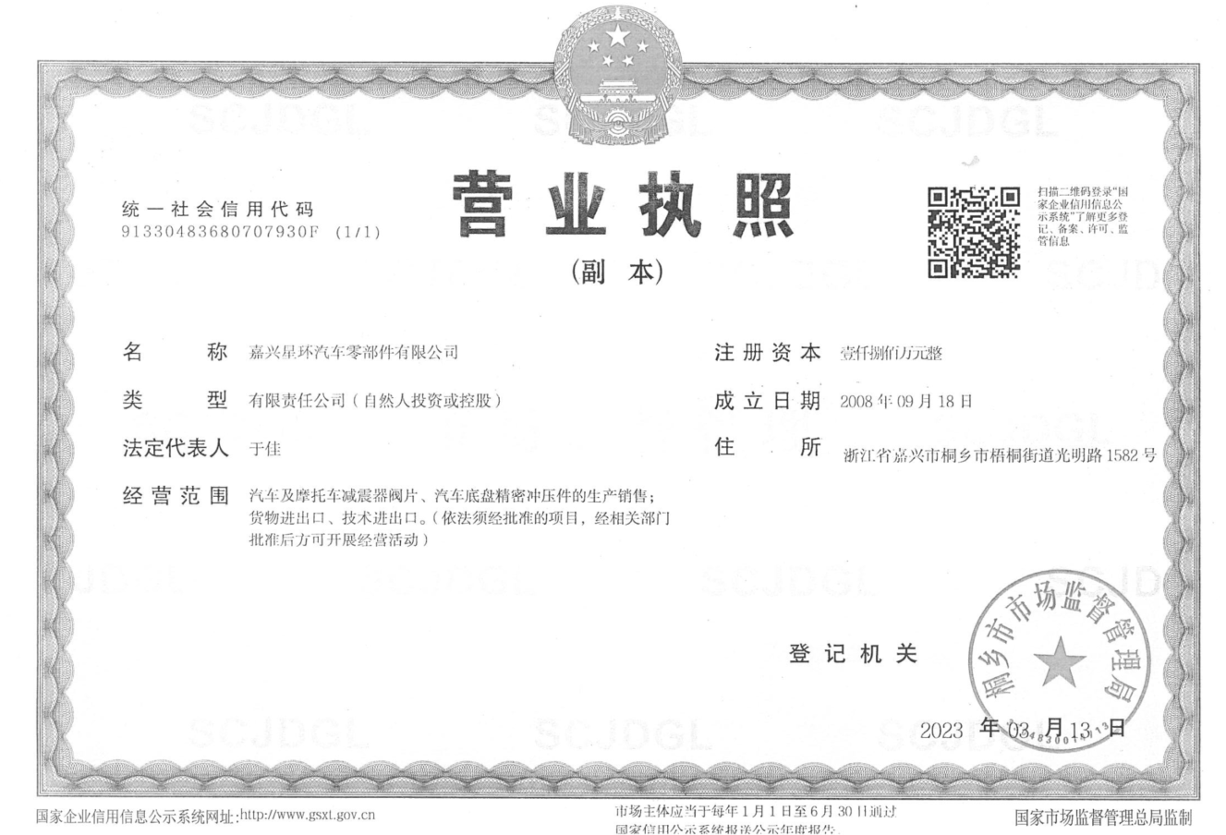

附件2 环保备案表
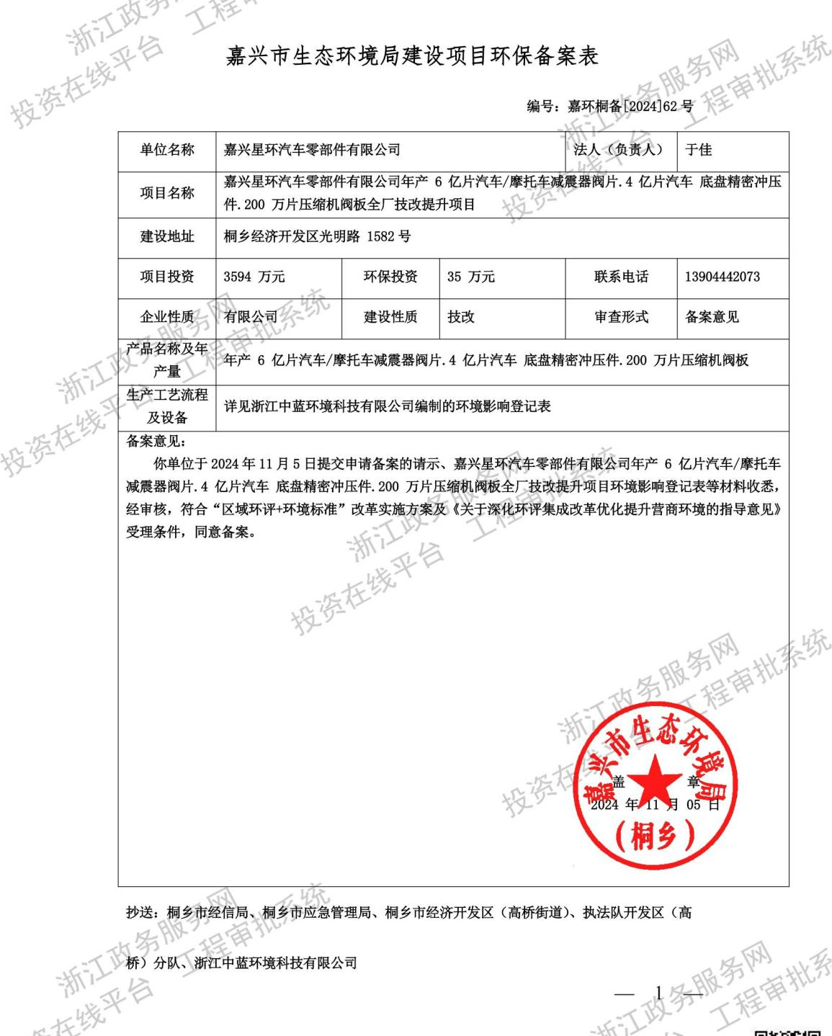

附件3 危废处置协议
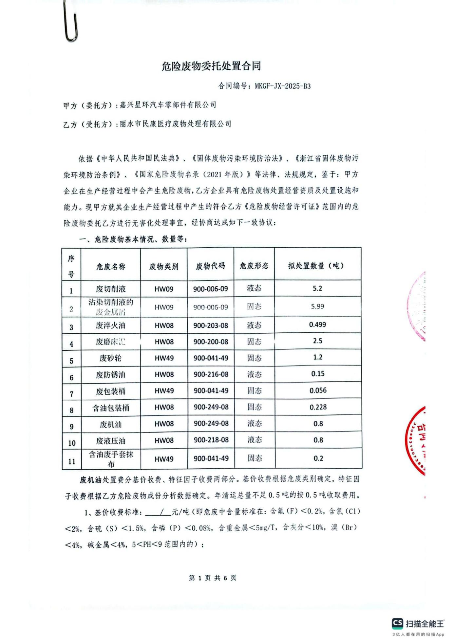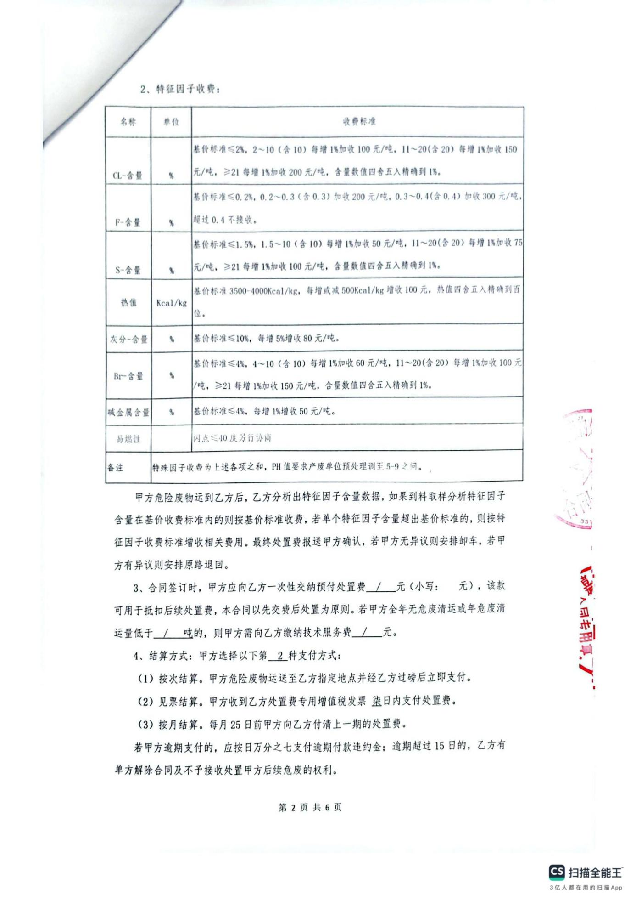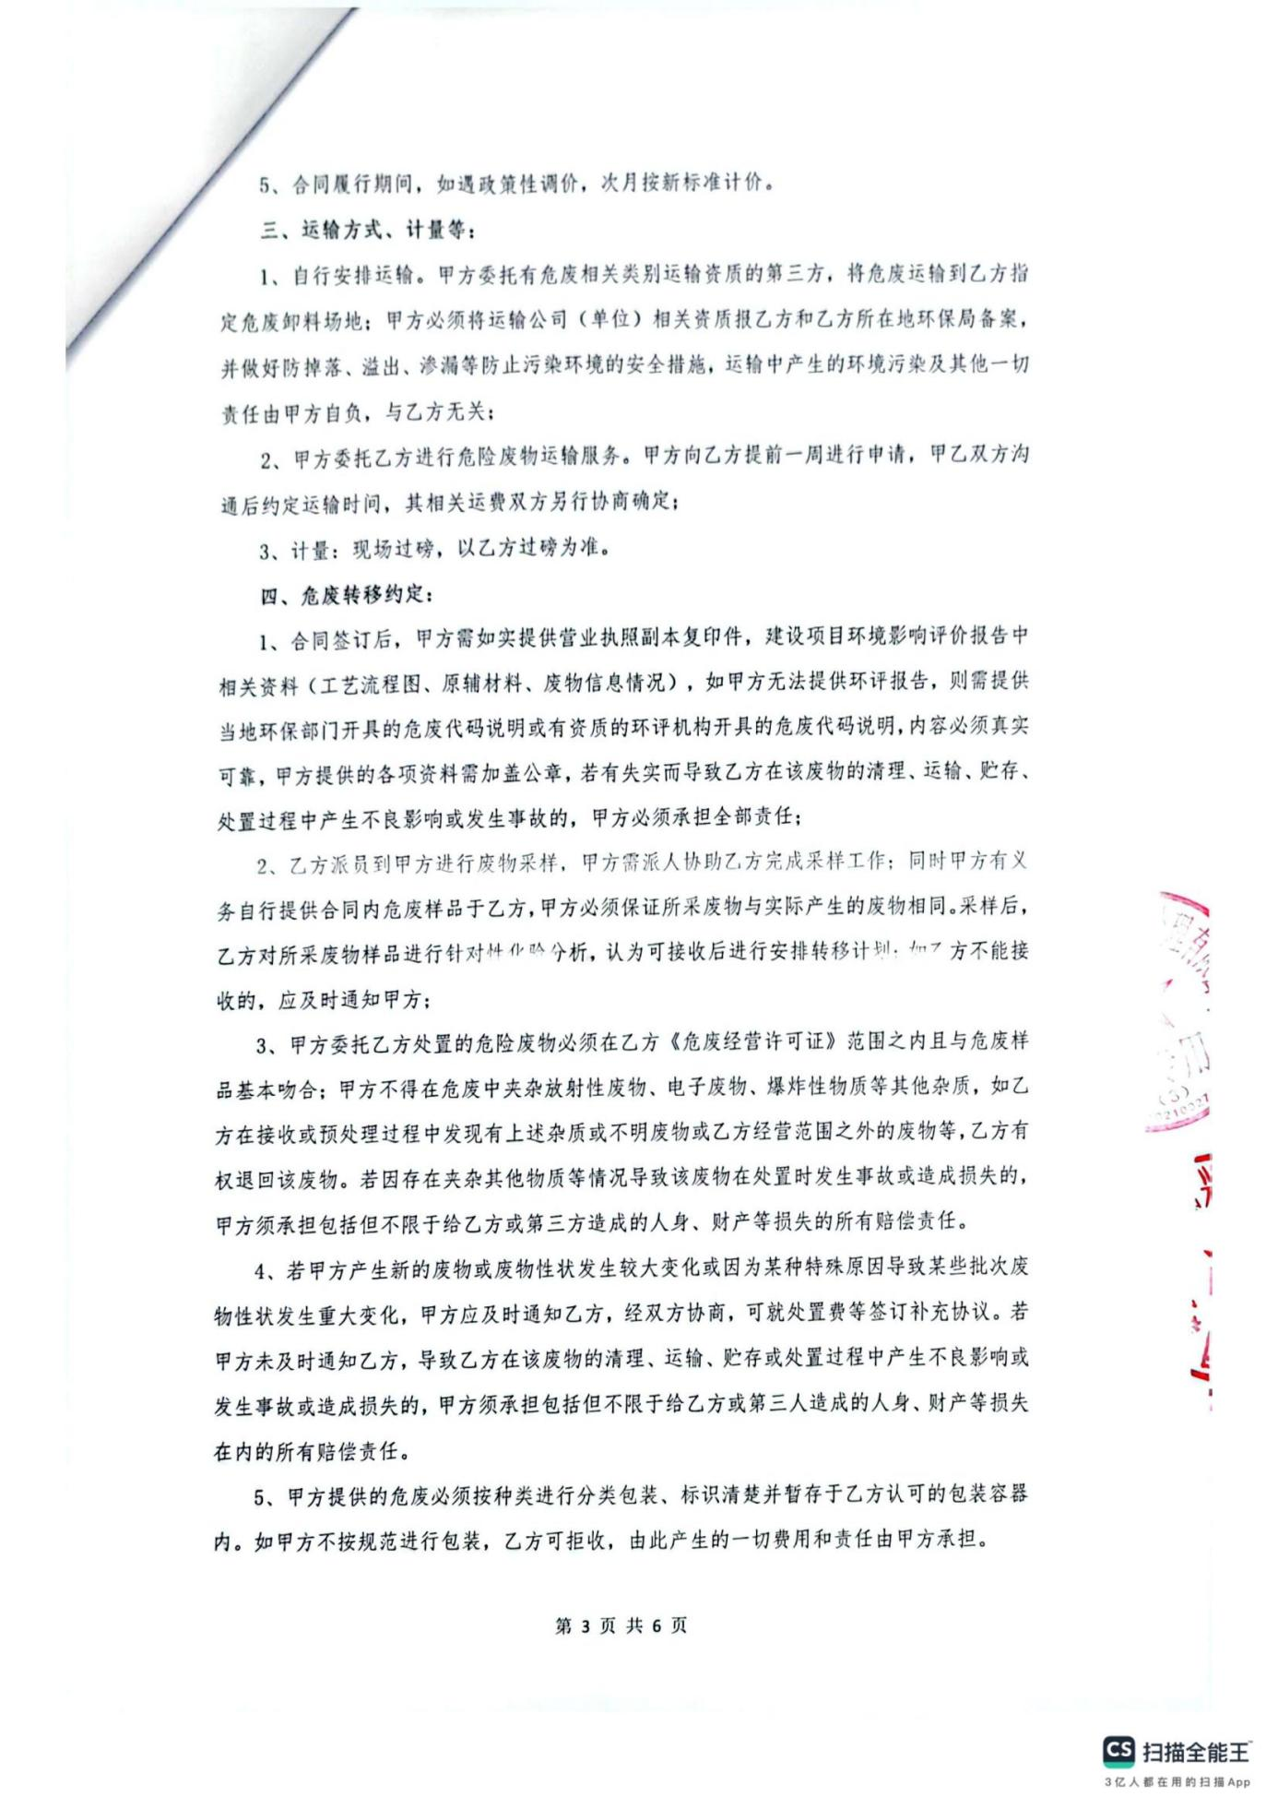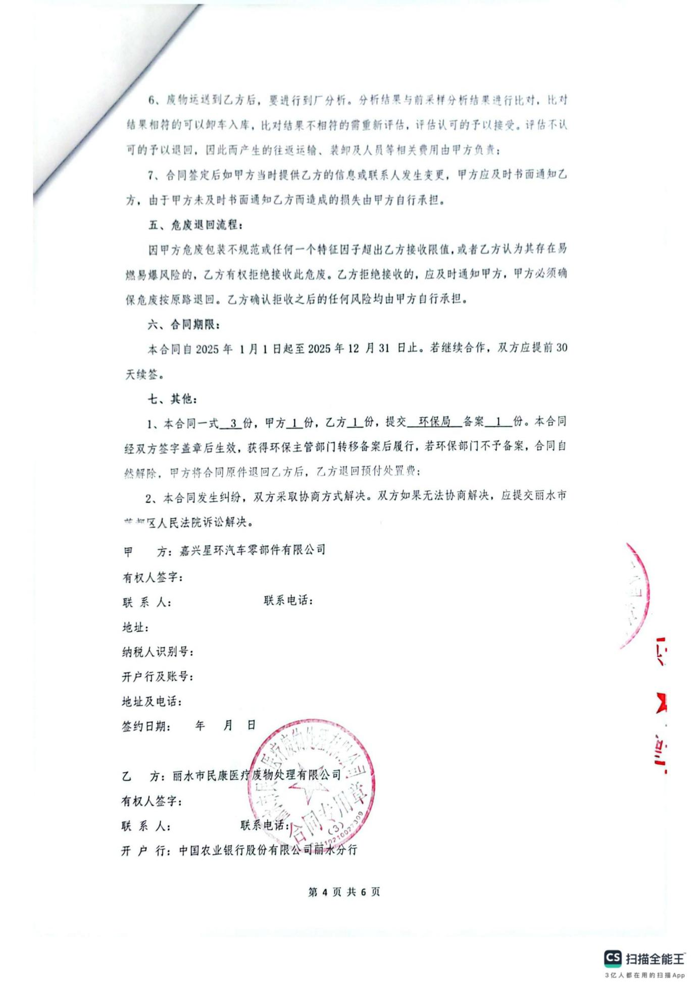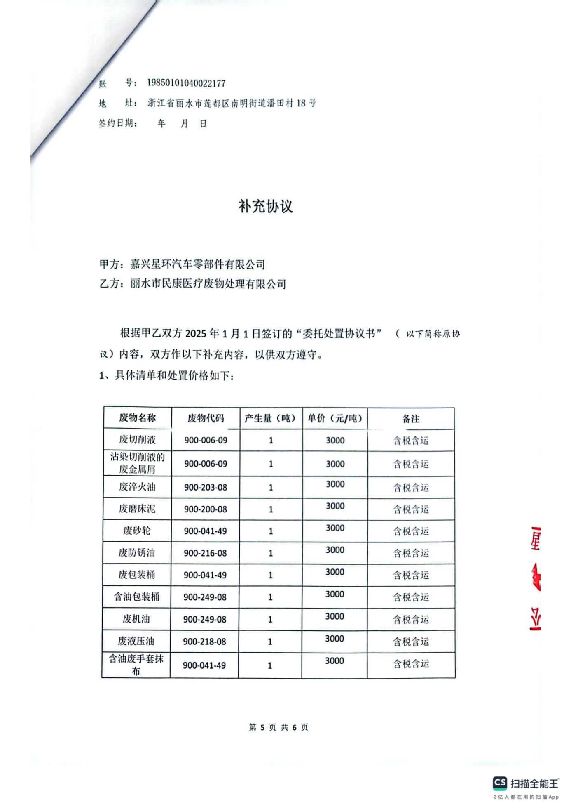

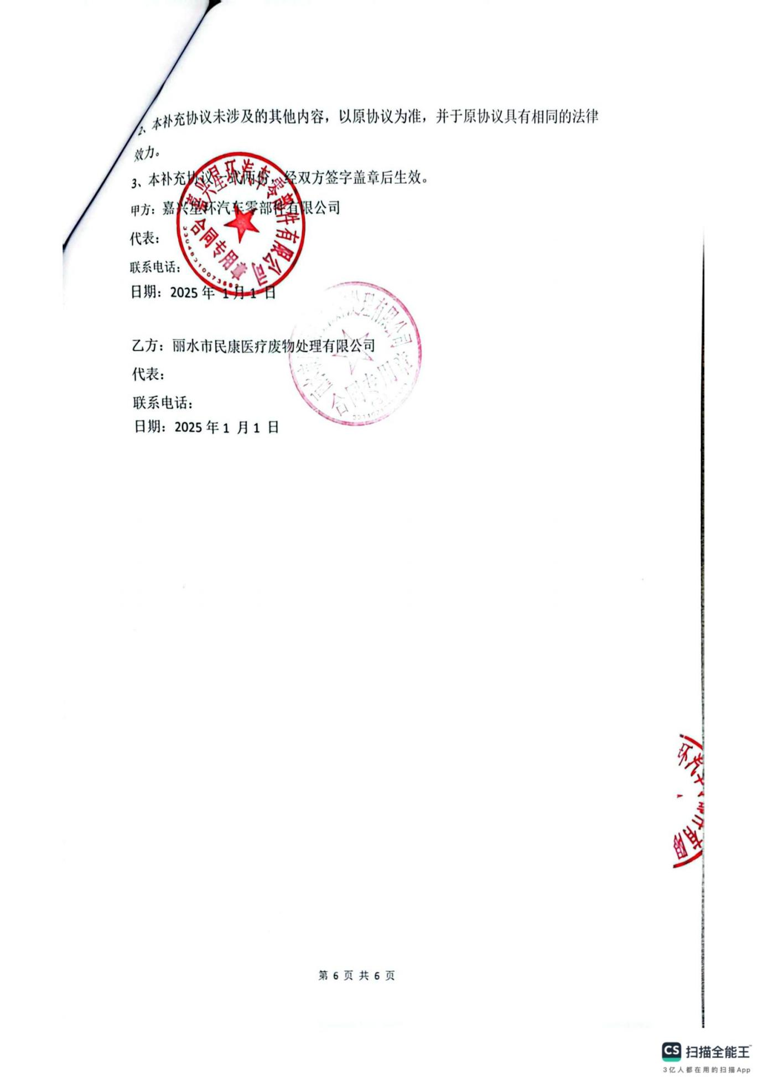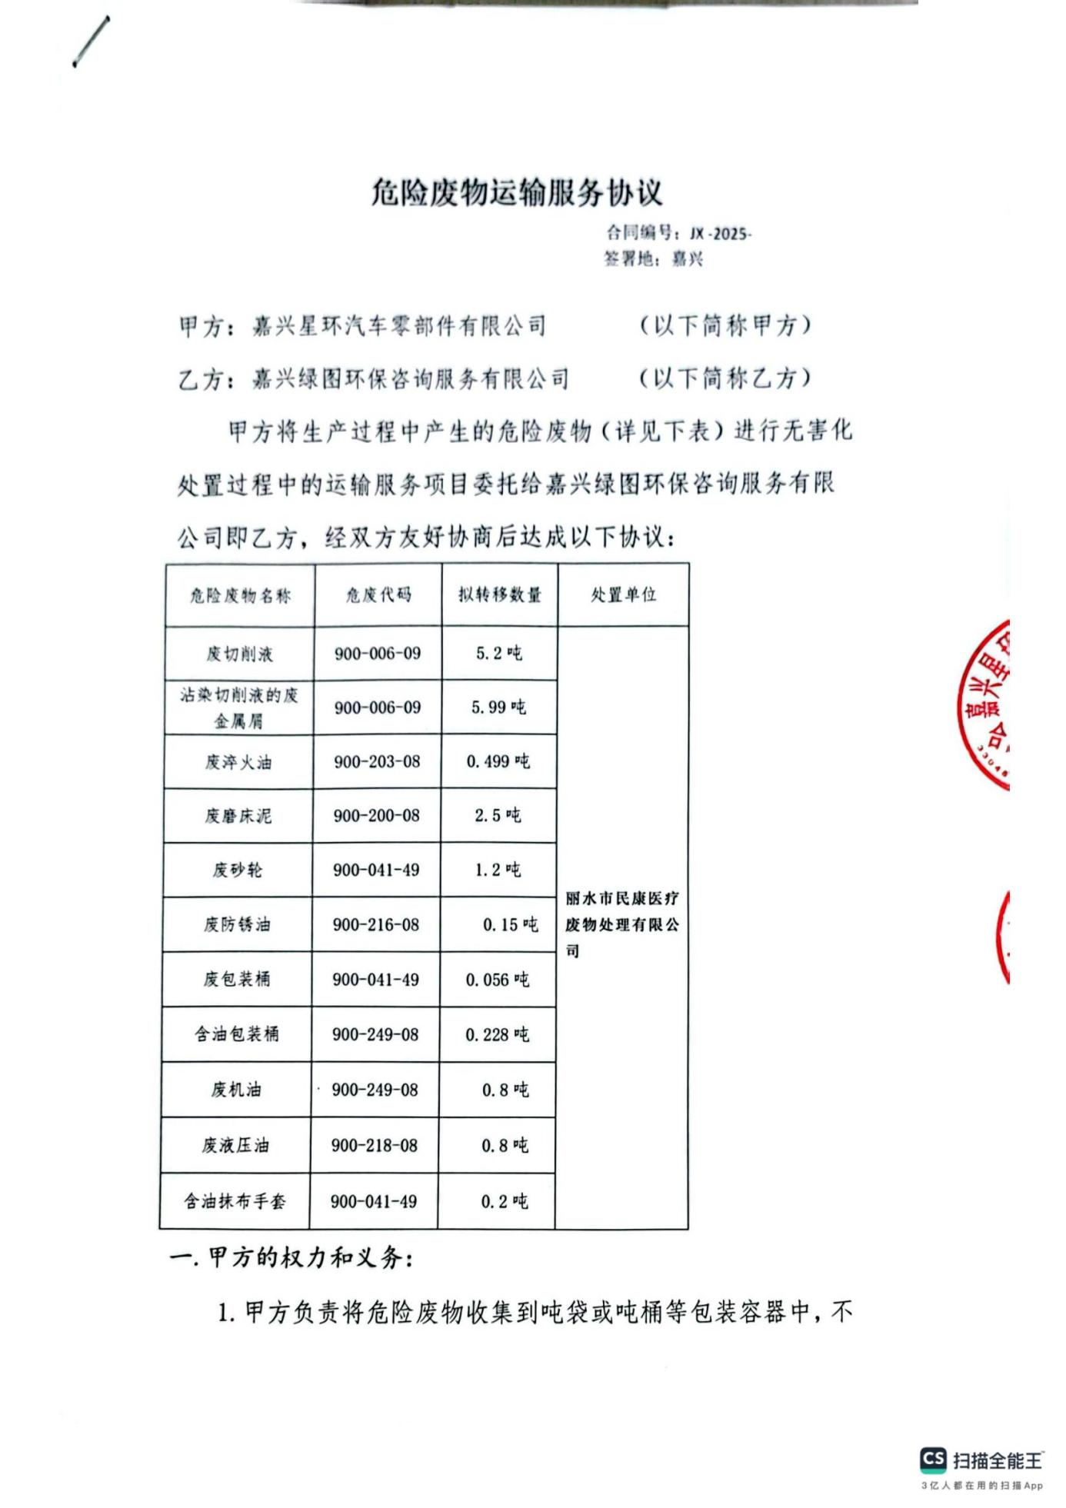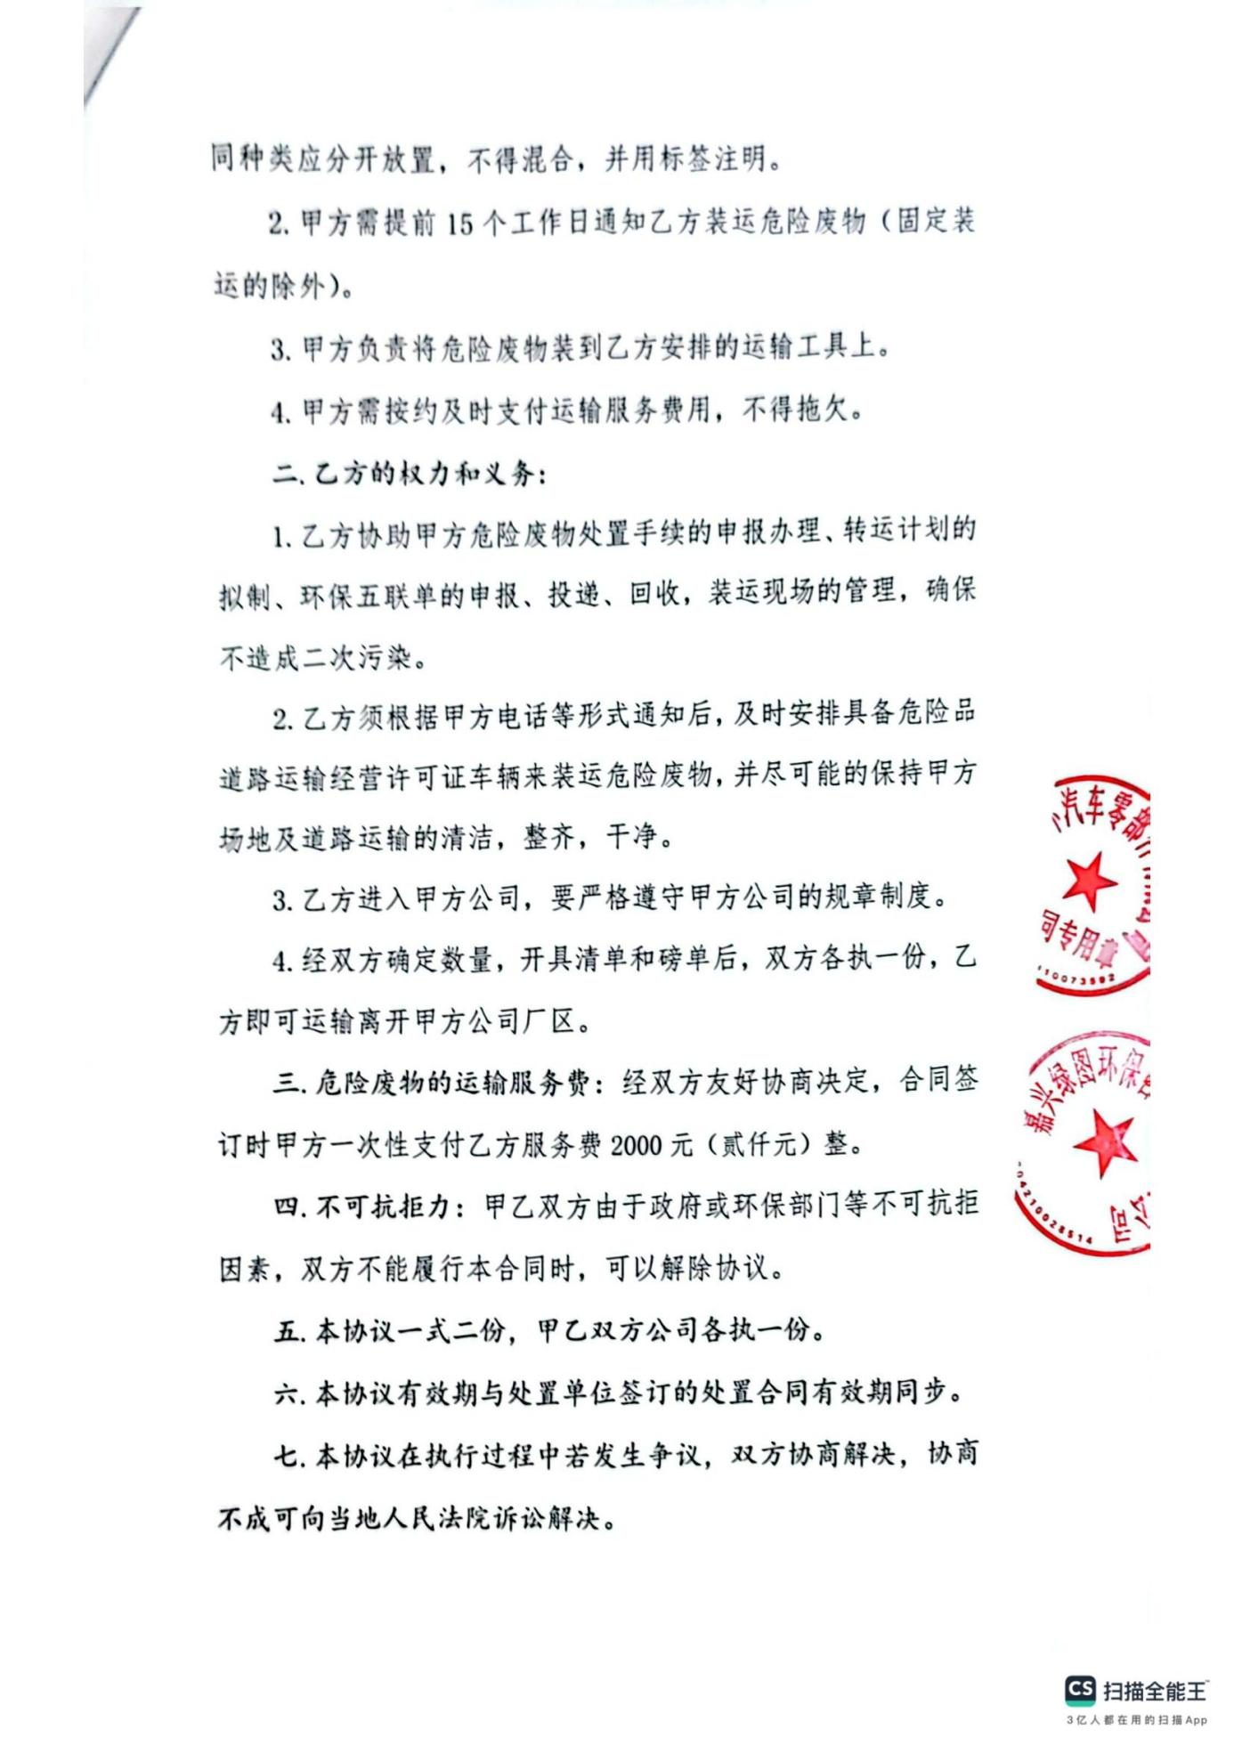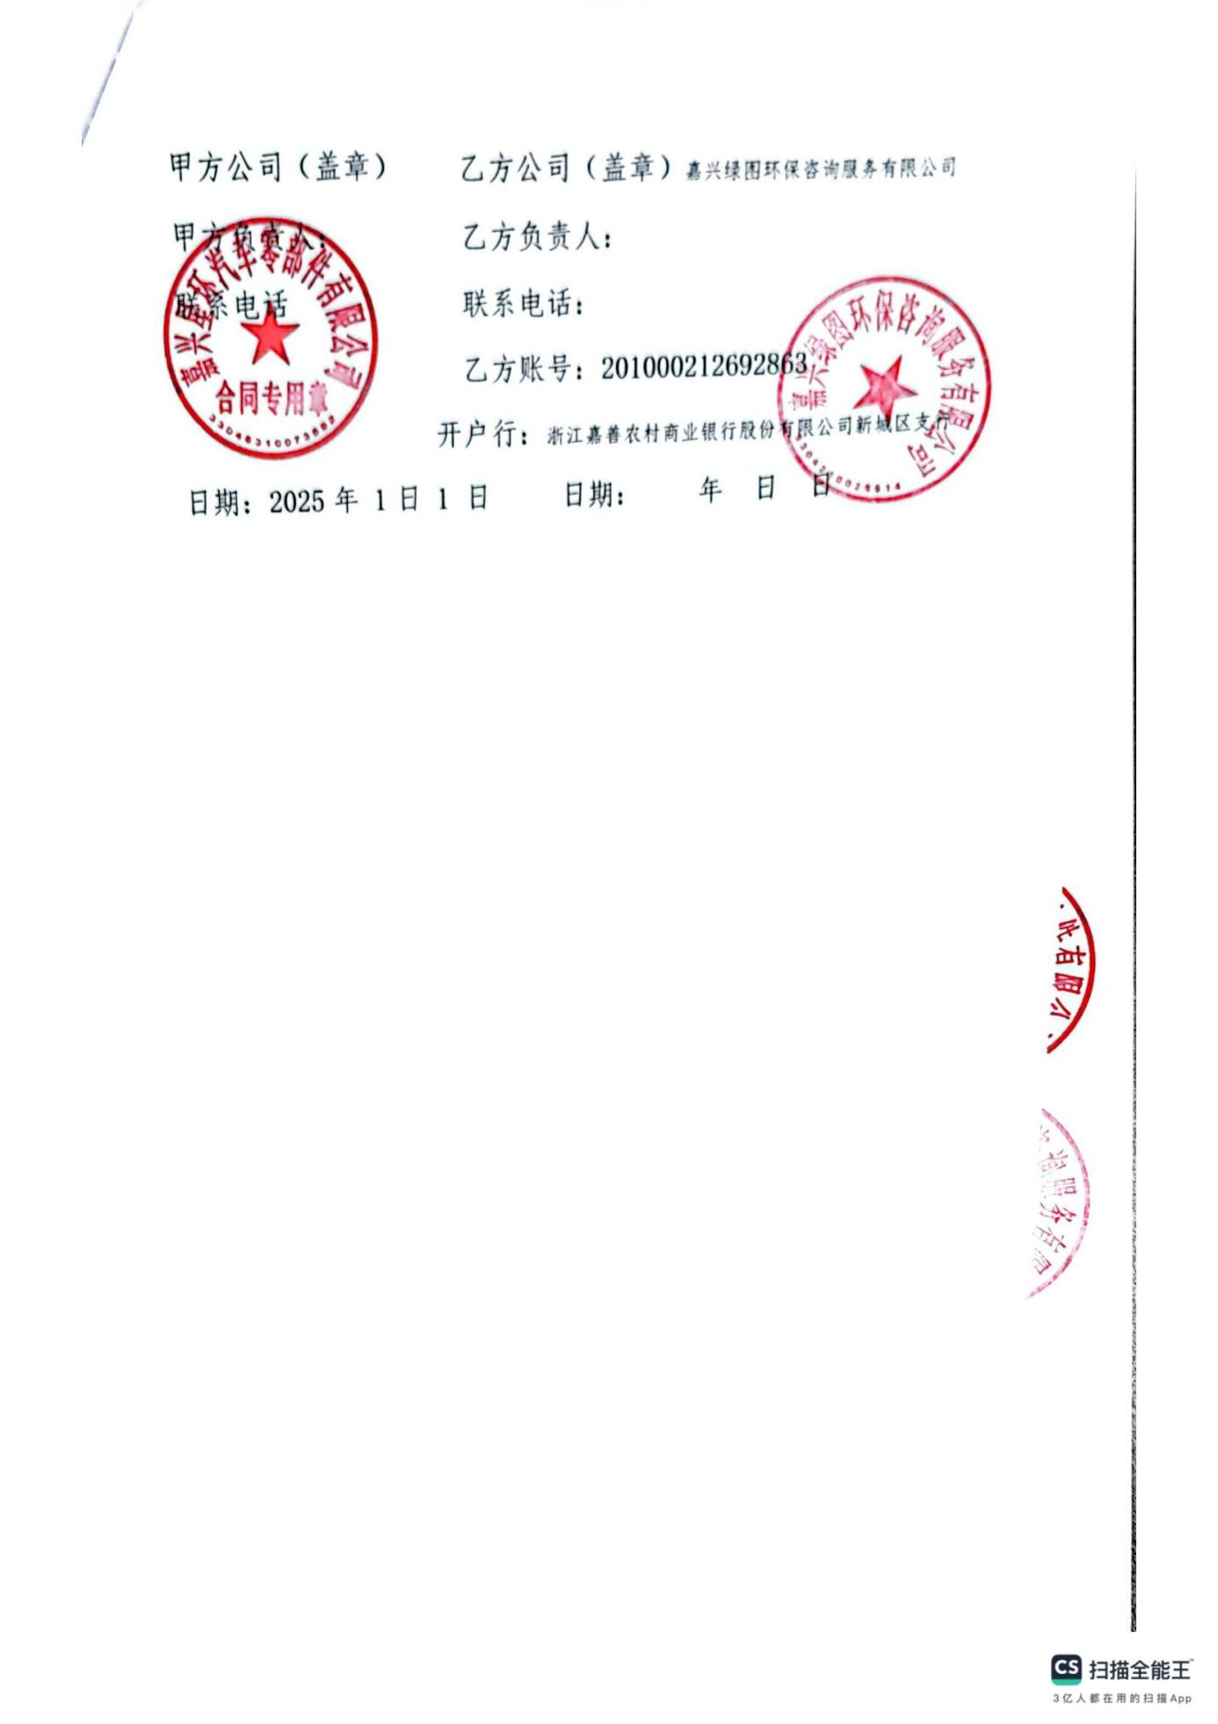

附件4 排污许可登记回执
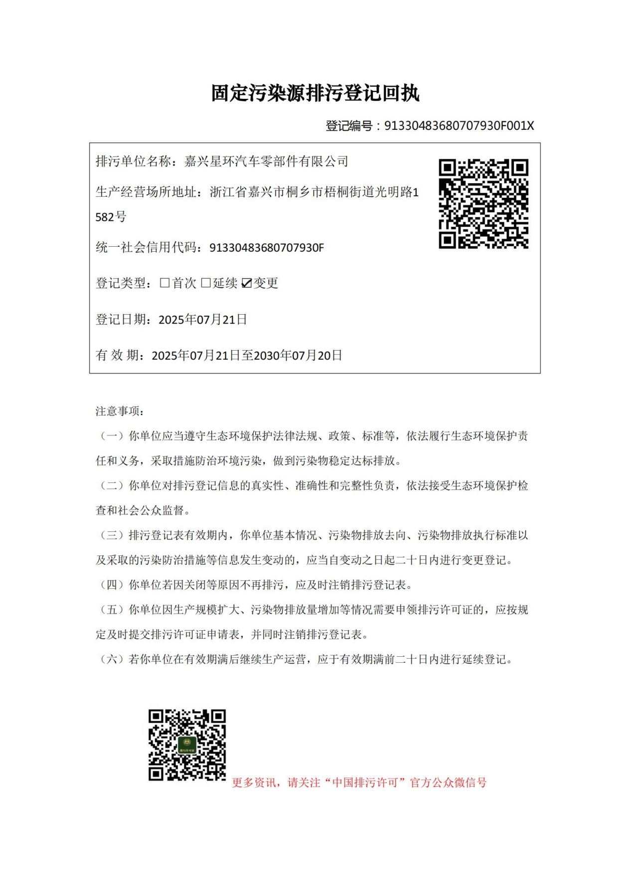

附件5 用水情况说明

嘉兴星环汽车零部件有限公司

时间 | 水量 | 期间工作天数 | 折算全年用水量
2025年7月 | 178吨 | 26天 | 2054吨/年

嘉兴星环汽车零部件有限公司
2025.07.31

附件6 企业统计表
嘉兴星环汽车零部件有限公司生产日报表
产品名称 | 环评年产量 | 环评日产量 | 验收期间产量 |  | 负荷率（%）
汽车/摩托车减震器阀片 | 6亿片/年 | 0.02亿片/日 | 2025年7月7日 | 0.017 | 85%
汽车/摩托车减震器阀片 | 6亿片/年 | 0.02亿片/日 | 2025年7月8日 | 0.016 | 80%
汽车底盘精密冲压件 | 4亿片/年 | 0.013亿片/日 | 2025年7月7日 | 0.011 | 85%
汽车底盘精密冲压件 | 4亿片/年 | 0.013亿片/日 | 2025年7月8日 | 0.010 | 77%
压缩机阀板 | 200万片/年 | 0.67万片/日 | 2025年7月7日 | 0.59 | 88%
压缩机阀板 | 200万片/年 | 0.67万片/日 | 2025年7月8日 | 0.58 | 87%

嘉兴星环汽车零部件有限公司生产设备一览表
序号 | 主要生产  单元 | 主要工艺名称 | 生产设施名称 | 设施型号 | 单位 | 环评审批数量 | 实际数量 | 变动  情况
1 | 汽车/摩托车减震器阀片、汽车底盘精密冲压件、压缩机阀板生产车间 | 冲压 | 高速精密冲床 | PB-25、PB-50 | 台 | 12 | 14 | +2
2 | 汽车/摩托车减震器阀片、汽车底盘精密冲压件、压缩机阀板生产车间 | 冲压 | 精密冲床 | 45T、160T、200T | 台 | 4 | 4 | /
3 | 汽车/摩托车减震器阀片、汽车底盘精密冲压件、压缩机阀板生产车间 | 冲压 | 高速精密压力机床 | J21G-45 | 台 | 1 | 1 | /
4 | 汽车/摩托车减震器阀片、汽车底盘精密冲压件、压缩机阀板生产车间 | 冲压 | 台式压力机床 | C23-16T、25T、63T | 台 | 5 | 5 | /
5 | 汽车/摩托车减震器阀片、汽车底盘精密冲压件、压缩机阀板生产车间 | 冲压 | 压力机床 | LC04-3.15、LC04-5 | 台 | 5 | 5 | /
6 | 汽车/摩托车减震器阀片、汽车底盘精密冲压件、压缩机阀板生产车间 | 穿孔 | 钻床 | Z4120 | 台 | 3 | 3 | /
7 | 汽车/摩托车减震器阀片、汽车底盘精密冲压件、压缩机阀板生产车间 | 穿孔 | 穿孔机 | / | 台 | 1 | 1 | /
8 | 汽车/摩托车减震器阀片、汽车底盘精密冲压件、压缩机阀板生产车间 | 精车 | 车床 | CA6140A | 台 | 2 | 2 | /
9 | 汽车/摩托车减震器阀片、汽车底盘精密冲压件、压缩机阀板生产车间 | 磨削 | 普通磨床 | 2M6015A | 台 | 1 | 1 | /
10 | 汽车/摩托车减震器阀片、汽车底盘精密冲压件、压缩机阀板生产车间 | 磨削 | 万能外圆磨床 | M1412/350 | 台 | 2 | 2 | /
11 | 汽车/摩托车减震器阀片、汽车底盘精密冲压件、压缩机阀板生产车间 | 研磨 | 滚桶设备 | 自制 | 台 | 30 | 28 | -2
12 | 汽车/摩托车减震器阀片、汽车底盘精密冲压件、压缩机阀板生产车间 | 研磨 | 研磨机 | / | 台 | 5 | 5 | /
13 | 汽车/摩托车减震器阀片、汽车底盘精密冲压件、压缩机阀板生产车间 | 切割 | 加高线切割机床 | DK7732C | 台 | 2 | 2 | /
14 | 汽车/摩托车减震器阀片、汽车底盘精密冲压件、压缩机阀板生产车间 | 切割 | 线切割机床 | FR-400-S | 台 | 2 | 2 | /
15 | 汽车/摩托车减震器阀片、汽车底盘精密冲压件、压缩机阀板生产车间 | 热处理 | 低温电阻炉 | DFH-6-5 | 台 | 2 | 2 | /
16 | 汽车/摩托车减震器阀片、汽车底盘精密冲压件、压缩机阀板生产车间 | 热处理 | 电热炉 | RX-20-12 | 台 | 2 | 2 | /
其他设施
17 | 汽车/摩托车减震器阀片、汽车底盘精密冲压件、压缩机阀板生产车间 | 送料 | 升高机 | BC-200 | 台 | 1 | 1 | /
18 | 汽车/摩托车减震器阀片、汽车底盘精密冲压件、压缩机阀板生产车间 | 送料 | 伺服滚轮送机 | NCF-200 | 台 | 1 | 1 | /
19 | 汽车/摩托车减震器阀片、汽车底盘精密冲压件、压缩机阀板生产车间 | 送料 | 二合一料架 | GNO-300 | 个 | 1 | 2 | +1
20 | 汽车/摩托车减震器阀片、汽车底盘精密冲压件、压缩机阀板生产车间 | 送料 | 送料机 | NC-300 | 台 | 4 | 4 | /
21 | 汽车/摩托车减震器阀片、汽车底盘精密冲压件、压缩机阀板生产车间 | 送料 | 自动上料设备 | 3T、5T | 台 | 2 | 2 | /
22 | 汽车/摩托车减震器阀片、汽车底盘精密冲压件、压缩机阀板生产车间 | 剪板 | 剪板机床 | Q11 | 台 | 2 | 2 | /
23 | 汽车/摩托车减震器阀片、汽车底盘精密冲压件、压缩机阀板生产车间 | 开卷 | 开卷机 | G0-300 | 台 | 2 | 2 | /
24 | 汽车/摩托车减震器阀片、汽车底盘精密冲压件、压缩机阀板生产车间 | 开卷 | 开卷矫平机 | GCL6-400 | 台 | 1 | 1 | /
25 | 汽车/摩托车减震器阀片、汽车底盘精密冲压件、压缩机阀板生产车间 | 其他 | 模具 | 定制 | 套 | 5 | 5 | /
26 | 汽车/摩托车减震器阀片、汽车底盘精密冲压件、压缩机阀板生产车间 | 组装 | 阀板销钉装配设备 | / | 台 | 1 | 1 | /
27 | 汽车/摩托车减震器阀片、汽车底盘精密冲压件、压缩机阀板生产车间 | 包装 | 激光打标机 | / | 台 | 1 | 1 | /
28 | 汽车/摩托车减震器阀片、汽车底盘精密冲压件、压缩机阀板生产车间 | 包装 | 包装机 | / | 台 | 1 | 1 | /
29 | 汽车/摩托车减震器阀片、汽车底盘精密冲压件、压缩机阀板生产车间 | 检测 | 维氏硬度计 | / | 台 | 1 | 1 | /
30 | 汽车/摩托车减震器阀片、汽车底盘精密冲压件、压缩机阀板生产车间 | 检测 | 影像仪 | / | 台 | 1 | 1 | /
31 | 汽车/摩托车减震器阀片、汽车底盘精密冲压件、压缩机阀板生产车间 | 检测 | 轮廓投影仪 | / | 台 | 1 | 1 | /
32 | 汽车/摩托车减震器阀片、汽车底盘精密冲压件、压缩机阀板生产车间 | 检测 | 洛氏硬度计 | / | 台 | 1 | 1 | /
33 | 汽车/摩托车减震器阀片、汽车底盘精密冲压件、压缩机阀板生产车间 | 检测 | 粗糙度轮廓仪 | / | 台 | 1 | 1 | /
34 | 汽车/摩托车减震器阀片、汽车底盘精密冲压件、压缩机阀板生产车间 | 检测 | 自动检测线 | / | 条 | 1 | 1 | /
35 | 汽车/摩托车减震器阀片、汽车底盘精密冲压件、压缩机阀板生产车间 | 检测 | 硬度计 | / | 套 | 1 | 1 | /
36 | 汽车/摩托车减震器阀片、汽车底盘精密冲压件、压缩机阀板生产车间 | 检测 | 拉力试验机 | / | 台 | 1 | 1 | /
37 | 辅助公用单元 | 压缩空气系统 | 空压机 | GA45VSD+FF | 台 | 1 | 1 | /
38 | 辅助公用单元 | 压缩空气系统 | 空压机 | GA18VSD+PA9.5 | 台 | 1 | 1 | /
39 | 辅助公用单元 | 压缩空气系统 | 汽泵 | PB1509 | 个 | 1 | 1 | /
40 | 辅助公用单元 | 压缩空气系统 | 汽泵 | PB1509 | 个 | 1 | 1 | /
41 | 辅助公用单元 | 运输  系统 | 叉车（电动） | 中叉机械 | 台 | 1 | 2 | +1
42 | 辅助公用单元 | 运输  系统 | 行车 | 5T | 套 | 4 | 4 | /
43 | 辅助公用单元 | 供电  系统 | 变压器 | 630kVA | 台 | 1 | 1 | /
44 | 辅助公用单元 | 废水处理系统 | 生活污水处理设施 | 10t/d | 套 | 1 | 1 | /
45 | 辅助公用单元 | 废气处理系统 | 布袋除尘器 | 20000m³/h | 套 | 1 | 1 | /

嘉兴星环汽车零部件有限公司原辅材料消耗统计表
序号 | 物料名称 | 环评审批用量（t/a） | 验收调查期间实际用量（t） | 折算/预计全年  用量（t/a） | 增减量（t/a）
1 | 钢带 | 1100 | 88 | 1015.4 | -84.6
2 | 模具料 | 20 | 1.6 | 18.5 | -1.5
3 | 研磨石 | 1500kg/a | 380kg | 1520kg/a | +20kg
4 | 砂轮 | 150个/a | 13个 | 150个/a | 0
5 | 切削液 | 700kg/a | 60kg | 692.3kg/a | -7.7kg
6 | 防锈油 | 750kg/a | 70kg | 807.7kg/a | +57.7kg
7 | 淬火油 | 500kg/a | 42kg | 484.6kg/a | -15.4kg
8 | 布袋 | 0.4 | 未更换 | 0.4 | /
9 | 机油 | 800 | 未更换 | 800kg/a | /
10 | 液压油 | 800 | 未更换 | 800kg/3a | /
11 | 水 | 2107 | 178 | 2054 | -53
12 | 电 | 104.12万kWh/a | 6.2万kWh | 71.6万kWh/a | -57.48万kWh/a
备注：验收调查时间为2025年7月，期间工作天数为26天，以此折算全年300天用量。

附件7 环境管理规章制度
1、编制目的
为了有效的加大公司日常生产过程中的安全、环保管理力度，提高员工安全环保意识，加强公司安全环保监督管理工作，依据国家有关法律法规和相关政策规定及上级环保部门的相关要求，落实“安全清洁生产、综合预防为主”的工作方针结合公司实际情况，制定本制度。
2、适用范围
本规定适用于嘉兴星环汽车零部件有限公司内部管理。
3、职责
1）公司主要负责人为公司安全环保的第一责任人，负责公司安全环保总体管理和协调。
2）各部门、车间负责人为本部门、车间的安全环保第一责任人，负责各自管理范围内的安全、环保管理工作，并承担安全环保管理责任。
3）管理部对各部门、车间的环境卫生、定置定位摆放及劳动纪律等工作负管理责任。
4）安全环保部主要负责各部门、车间的安全环保督查，对公司安全环保工作负监督管理。
4、监督管理
1）负有安全环保监督管理职责的安环部人员履行安全环保监督检查时，各部门及车间人员应当予以配合，不得拒绝、阻挠。
2）安全环保监督检查人员应忠于职守，坚持原则，秉公执法。
3）安全环保监督检查人员应当将检查的时间、地点、内容、发现的问题及处理情况记录，并开具《隐患整改通知书》，由检查人员和被检查部门的负责人签字，被检查部门的负责人拒绝签字的，检查人员应当将情况记录在案，并向安环部主管领导报告。
4）各部门、车间负责内部的管理检查，并做好检查记录，定期上交安全环保部存档备案。
5）安环部人员到车间现场检查及厂界周边巡查每天不少于3次，发现问题及时通知相关车间和部门进行整改并考核。
6）车间中的相关废气治理按照车间既定的规章制度执行。
5、考核细则
1）安全环保部对各部门和车间下发的《隐患整改通知书》，部门及车间主管严格按照通知书的日期进行整改，对不能按时整改的，考核责任部门20元/条，由于工艺及生产的原因不能按时整改的，需责任部门出具延期整改申请，并交副总签字方可延期整改(未整改期间加强安全检查并做好安全防护措施)。
2）安环部人员在厂界巡查时闻到厂界有生产车间废气，通知车间进行处理，对不做及时处理的考核20元/次，并要求强制处理。
3）安全环保部人员现场发现违规操作的，当场制止其违规行为，作为安全隐患统计通知当班班长。对当场制止无效的要求车间进行处理，并将处理考核结果上报安环部，月末由安环部上报管理部核算考核工资。
4）各部门及车间随意动用消防器材的，考核主管部门50元/次，处理事故用过的灭火器及时送回仓库，并补领新灭火器，用过没有补领的考核20元/次;原则上消防箱内水带不得随意动用，特殊情况时，经安全环保部同意可使用，使用后晒干及时放回。
5）安全环保部接到环保局人员废气投诉的，安全环保部在第一时间通知车间进行处理，不能及时处理的考核50元/次。
6）公司副总及以上领导接到废气投诉的，安全环保部安环管理人员考核50元/次，车间考核100元/次，并要求车间强制处理。
7）部门或车间现场卫生、物品定置定位摆放、现场劳动纪律、工作服等劳保用品的佩戴按照公司相关条款进行考核。
6、附则
1）本规定根据运作情况需要可进行补充修改。2）本规定自颁布之日起生效。
目前我公司各类污染物均按环评及其批的要求达标排放，满足总量控制要求。
嘉兴星环汽车零部件有限公司

附件8检测报告
